浦江县2021年水文补短板遥测设备采购项目

公开招标采购文件

项目编号：HZJSCGGK2021003
项目名称：浦江县2021年水文补短板遥测设备采购项目
采购单位：浦江县水文站（浦江县水文管理中心）
代理机构：杭州市建设工程管理有限公司

2021年5月

目 录
第一章 公开招标公告
第二章 投标人须知
第三章 招标需求
第四章 合同主要条款
第五章 评标办法及评分标准
第六章 投标文件格式

温馨提示：
请认真阅读此招标文件，并按规定制作投标文件。投标供应商不得向采购人、代理机构工作人员、评标专家行贿，违者一经查实，将列入政府采购黑名单并追究责任！
第一章 招标公告

项目概况
浦江县2021年水文补短板遥测设备采购项目招标项目的潜在投标人应在浙江政府采购网获取（下载）招标文件，并于2021年06月08日9:30（北京时间）前递交（上传）投标文件。
- 项目基本情况
项目编号：HZJSCGGK2021003
项目名称：浦江县2021年水文补短板遥测设备采购项目
标项1：预算金额（元）：1300000
最高限价（元）：1300000
采购需求：
标项名称:标项1
数量:1项
预算金额（元）:1300000
简要规格描述或项目基本概况介绍、用途：浦江县2021年水文补短板遥测设备
备注：
合同履约期限：合同签订后60日历天内完成供货、安装，验收合格并交付使用。
本项目（否）接受联合体投标。
二、申请人的资格要求：
1.满足《中华人民共和国政府采购法》第二十二条规定；未被“信用中国”（www.creditchina.gov.cn)、中国政府采购网（www.ccgp.gov.cn）列入失信被执行人、重大税收违法案件当事人名单、政府采购严重违法失信行为记录名单。
2.落实政府采购政策需满足的资格要求：无
三、获取招标文件
时间：/至2021年06月08日，每天上午00:00至12:00 ，下午12:00至23:59（北京时间，线上获取法定节假日均可，线下获取文件法定节假日除外）
地点（网址）：浙江政府采购网
方式：网上下载
售价（元）：0
四、提交投标文件截止时间、开标时间和地点
提交投标文件截止时间：2021年06月08日9:30（北京时间）
投标地点（网址）：政采云平台
开标时间：2021年06月08日9:30
开标地点（网址）：浦江县人民东路83号二楼开标室（二）
五、公告期限
自本公告发布之日起5个工作日。
六、其他补充事宜
1.投标人认为采购文件使自己的权益受到损害的，可以自获取采购文件之日或者采购 文件公告期限届满之日（公告期限届满后获取采购文件的，以公告期限届满之日为准）起 7 个工作日内，以书面形式向采购人和采购代理机构提出质疑。质疑投标人对采购人、采 购代理机构的答复不满意或者采购人、采购代理机构未在规定的时间内作出答复的，可以 在答复期满后十五个工作日内向同级政府采购监督管理部门投诉。质疑函范本、投诉书范 本请到浙江政府采购网下载专区下载。
2.根据《浙江省财政厅关于规范政府采购投标人资格设定及资格审查的通知》（浙财 采监[2013]24 号）第 6 条规定接受金融、保险、通讯等特定行业的全国性企业所设立的 区域性分支机构，以及个体工商户、个人独资企业、合伙企业，且已经依法办理了工商、 税务和社保登记手续，并且获得总机构授权或能够提供房产权证或其他有效财产证明材 料，证明其具备实际承担责任的能力和法定的缔结合同能力；
3.其他事项
（1）本项目非专门面向中小企业采购的项目（残疾人福利性单位、监狱企业视同小型、 微型企业）。
（2）采购项目需要落实的政府采购政策：《政府采购促进中小企业发展管理办法》 （财库[2020]46 号文件）、《关于促进残疾人就业政府采购政策的通知》（财库〔2017〕 141 号）、《关于政府采购支持监狱企业发展有关问题的通知》（财库[2014]68 号）、《关 于调整优化节能产品环境标志产品政府采购执行机制的通知》（财库[2019]9 号）。
（3）本项目采取电子招投标，电子招投标有关事项说明：
A.首次参加投标的单位通过“政府采购云平台（www.zcygov.cn）-商家入驻”进行账 户注册，注册完毕待审核成功成为浙江省政府采购网供应商后方可登录获取，注册咨询电 话：400-881-7190。因未注册入库造成无法投标或投标失败等后果由供应商自行承担。
B.投标人须申领 CA，相关操作可参考“浙江政府采购网-下载专区-电子交易客户端-CA 驱动和申领流程”。CA 数字证书办理预计一周左右，建议各投标人抓紧时间办理。因未 办理 CA 数字证书造成无法投标或投标失败等后果由供应商自行承担。
C.投标人使用账号或 CA 登录政府采购云平台（www.zcygov.cn）进入政采云系统“项 目采购”模块“获取采购文件”菜单中选择项目，网上获取采购文件。通过本公告下方“游 客，浏览采购文件”下载的采购文件仅供浏览。
D.本项目通过“浙江政府采购网（http://zfcg.czt.zj.gov.cn）”实行电子投标， 不接受纸质投标文件，投标人须安装客户端软件，并按照采购文件和电子交易平台的要求 制作投标文件。 客户端软件下载方式：投标人可通过“浙江政府采购网-下载专区-电子交易客户端” 进行下载。
七、对本次采购提出询问、质疑、投诉，请按以下方式联系

采购人：浦江县水文站（浦江县水文管理中心）

联系人：陈先生

联系电话：18757985073

传真：0579-84103692

地址：浦江县仙华路298号

2、采购代理机构名称：杭州市建设工程管理有限公司

联系人：楼先生

联系电话：0579-84121722,13867953630

传真：0579-84119288

地址：浦江县新华东路121号二楼

3、同级政府采购监督管理部门名称：浦江县政府采购管理办公室

联系人：金先生

监督投诉电话：0579-84123011

传真：0579-84107222
地址：浦江县人民东路83号

若对项目采购电子交易系统操作有疑问，可登录政采云（https://www.zcygov.cn/），点击右侧咨询小采，获取采小蜜智能服务管家帮助，或拨打政采云服务热线400-881-7190获取热线服务帮助。
CA问题联系电话（人工）：汇信CA 400-888-4636；天谷CA 400-087-8198。
第二章 投标人须知

前附表
序号 | 项目 | 内容
1 | 项目名称 | 浦江县2021年水文补短板遥测设备采购项目
2 | 实施地点 | 采购人指定地点
3 | 项目编号 | HZJSCGGK2021003
4 | 采购方式 | 公开招标
5 | 项目概况 | 浦江县2021年水文防汛“5+1”工程建设
6 | 合同履行期限 | 合同签订后60日历天内完成供货、安装，验收合格并交付使用
7 | 资金来源 | 财政资金
8 | ▲采购预算 | 本次采购预算：130万元整，投标价超过此预算（或最高限价）的作无效标处理。
9 | 资格审查方式 | 资格后审。资格后审是指在开标后由采购人或采购代理机构代表根据采购文件的规定对投标人进行资格审查，资格后审不合格的投标人，其投标作无效标处理。
10 | 投标保证金 | 本项目不收取投标保证金。但违反政府采购相关规定给采购人造  成损失的，投标人应当承担赔偿责任。
11 | 踏勘现场 | 不组织
12 | 答疑与澄清 | 投标人认为采购文件使自己的权益受到损害的，可以自获取采购文件之日或者采购文件公告期限届满之日（公告期限届满后获取采购文件的，以公告期限届满之日为准）起7个工作日内，以书面形式向采购人和采购代理机构提出质疑（采购人、采购代理机构联系方式详见第一部分采购公告“七、对本次采购提出询问、质疑、投诉，请按以下方式联系”）；逾期提出的，采购组织机构可以不予受理、答复；澄清或者修改的内容可能影响投标文件编制的，采购人或者采购代理机构应当在投标截止时间至少15日前，以更正公告形式通知所有获取招标文件的潜在投标人；不足15日的，采购人或者采购代理机构应当顺延提交投标文件的截止时间。
13 | 投标文件形式 | 电子投标文件包括“电子加密投标文件”和“备份投标文件”，在投标文件编制完成后同时生成。1.“电子加密投标文件”是指通过“政采云电子交易客户端”完成投标文件编制后生成并加密的数据电文形式的投标文件。2.“备份投标文件”是指与“电子加密投标文件”同时生成的数据电文形式的电子文件（备份标书，用于投标人标书解密异常时应急使用），其他方式编制的备份投标文件视为无效备份投标文件。  注：备份投标文件的提交不作强制要求。
14 | 投标文件份数 | 1.一份电子加密标书（后缀格式为.jmbs），一份备份标书文件（后缀格式为.bfbs）。每份电子投标文件应包括资格投标文件、商务技术投标文件及报价投标文件三部分内容。2.如中标，中标人需根据采购人要求提供与电子投标文件一致的纸质投标文件至少三份。
15 | 投标文件的上  传和递交 | 1.电子加密投标文件：投标文件制作完成并生成加密标书，在投标截止时间前，投标人需将加密的投标文件上传至政采云平台，在开标时间开始后30分钟内（以电子交易平台设定的时间为准），登录“政采云-项目采购-开标评标”功能进行解密投标文件（为防止解密失败，建议采用制作投标文件的电脑进行解密）。a.投标人在投标截止时间前未能成功上传或未按要求上传电子加密投标文件的，作投标无效处理。b.投标人成功上传电子加密投标文件后，可自行打印投标文件接收回执。
2.备份投标文件：投标人确保在投标截止时间前，将备份投标文件通过快递形式或现场送达形式送达采购代理机构处，以便标书解密异常时应急使用（邮寄/送达地址：浦江县新华东路121号二楼（杭州市建设工程管理有限公司浦江分公司招标代理部），洪先生收，电话号码：18969358637，邮编322200）。
a.备份投标文件递交要求：投标人须将备份投标文件以U盘形式放在密封袋中，密封后并在密封袋上注明项目编号、投标项目名称（含标项）、投标人名称、备份电子投标文件”等，并注明“于年月日时分前不准启封”的字样并加盖公章。b.通过“政府采购云平台”成功上传递交的“电子加密投标文件”已按时解密的，“备份投标文件”自动失效。注：未密封包装或者逾期送达的“备份投标文件”将不予接收，未按规定标记的备份投标文件有被误投或提前拆封等风险，因未按规定密封或标记所造成的一切后果由投标人承担
3.电子加密投标文件的解密和异常情况处理：a.开标后，各投标人代表应当在限定时间内自行完成“电子加密投标文件”的在线解密。解密完成的时间根据投标人的网速、硬件环境、投标文件的大小而不同，开标后请投标人尽量提前启动解密，否则将可能未按时解密。b.投标文件的制作和解密应使用同一个CA，否则将可能解密失败。
c.通过“政府采购云平台”成功上传递交的“电子加密投标文件”无法按时解密的，投标人如按规定递交了“备份投标文件”的，以“备份投标文件”为依据（由采购组织机构按“政府采购云平台”操作规范将“备份投标文件”上传至“政府采购云平台”，上传成功后，“电子加密投标文件”自动失效），否则视为投标文件撤回。d.投标截止时间前，投标人仅递交了“备份投标文件”而未将“电子加密投标文件”成功上传至“政府采购云平台”的，视为投标无效。注：因备份投标文件无法正常打开或正常显示等所引起的一切后果，由投标人自行承担。
16 | 投标文件、流  程文件签章 | - 电子加密投标文件必须有电子签章；  - 开标后，相关信息记录确认、澄清说明、回复等内容以电子签章、或者签章后上传相关文件，均认可；  3.政采云系统平台有新的操作流程的，按其规定。
17 | 评标办法 | 综合评分法
18 | 开标时间 | 2021年06月08日9:30 （北京时间）
19 | 开标程序 | 详见第二部分投标须知“20.3开评标程序”
20 | 评标程序 | 详见第二部分投标须知“20.3开评标程序”
21 | 投标有效期 | 投标截止日后90天内有效，不足有效期的，其投标视为无效标。
22 | 履约保证金 | 履约保证金：中标价的5%。（不计息）履约保证金的形式：现金、银行保函、保险公司保证保险保单、履约担保形式为现金（账户另行通知），待项目全部完成，验收合格后到采购人处办理履约保证金的退还手续；履约担保形式为银行保函、保险公司保证保险保单等形式的，必须为见索即付性质的独立保函。该履约保函应在合同履行期限内保持有效，待合同履行期限满后办理退还手续。
23 | 询标澄清 | 本项目不要求投标人到开标现场开标，但投标人应派法定代表人或委托代理人准时在线出席电子开标会议，随时关注开标进度。如在评标过程中，评标委员会对投标文件有疑问，由评审组长将问题汇总后发起询标澄清函，投标人应在规定截止时间前回复相关内容并经签章后提交。逾期答复的，投标人自行承担由此可能导致的对其不利的评审结果，评标委员会按少数服从多数原则对相关内容进行评判。投标人未按招标文件要求派代表参加电子开标会议的，视同认可开标结果，事后不得对开标过程及开标结果提出质疑。
24 | 公告发布媒体 | 浙江政府采购网。
25 | 中标通知书 | 发出中标结果公告的同时，招标人与招标代理机构共同向中标单位发出中标通知书。
26 | 质疑 | 根据《中华人民共和国政府采购法》第五十二条、《中华人民共和国政府采购法实施条例》第五十三条、《政府采购质疑和投诉办法》的规定：投标人认为采购（招标）文件、采购过程、中标或者成交结果使自己的合法权益受到损害的，应当在知道或者应知其权益受到损害之日起7个工作日内，以书面形式向采购人、采购代理机构提出质疑；逾期提出的，采购组织机构可以不予受理、答复。本项目要求投标人在法定质疑期内一次性提出针对同一采购程序环节的质疑。
27 | 投诉 | 根据《政府采购法》第五十五条的规定，质疑投标人对采购人、采购代理机构的答复不满意或者采购人、采购代理机构未在规定的时间内作出答复的，可以在答复期满后十五个工作日内向同级政府采购监督管理部门投诉。以联合体形式参加政府采购活动的，其投诉应当由组成联合体的所有投标人共同提出（本项目不适用）。
28 | 特别说明 | - 投标人应无条件的、认真仔细的、不厌其烦的阅读本采购文件及其澄清答疑、修改答复的补充文件，严格按照采购文件及补充文件的规定和要求编制投标文件。在编制投标文件过程中，应严格遵循实事求是、诚信投标的原则，针对采购文件中第三部分招标内容及需求、第四部分合同条款等各项内容进行确认，如有偏离，应如实填写响应偏离表。  - 投标人不得通过非正当途径、更不得通过非正当手段获取法律法规规定评标委员会（包括其他相关人员）应当保密的相关内容。即便由此获得资料并作为向采购人或采购代理机构或监督管理部门提出异（质）疑或投诉或法院起诉的理由，均属于非法索取的依据。  - 质疑、投诉人未按前列序号第26、27条规定进行质疑、投诉（申诉）、举报等，均属于扰乱政府采购市场不良行为。  - 质疑、投诉应当采用书面形式，质疑书、投诉书均应明确阐述招标文件、招标过程或中标结果中使自己合法权益受到损害的实质性内容，提供相关事实、依据和证据及其来源或线索，便于有关单位调查、答复和处理。  （5）采购文件中凡标注“▲”的条款均为实质性要求，不响应的投标文件将作无效标处理。
29 | 代理服务费用 | 中标供应商与采购人签订合同后，本公司向中标供应商收取采购代理费15000元，报价时自行考虑。
30 | 解释 | 本招标文件的解释权属于招标采购单位。
31 | 本项目支持中  小企业、残疾  人福利性单位  及监狱企业的  政策规定 | - 投标人按照《关于印发中小企业划型标准规定的通知》（工信部联企业〔2011〕300号）的所属行业规定为小型、微型企业【注：按规定提供《中小企业声明函》】。  - 对小型、微型企业提供本企业制造的货物、承担的工程或者服务，其价格给予6%扣除，用扣除后的价格参与评审；小型或微型企业提供的中型企业制造的货物的，视同中型企业。  - 根据《关于促进残疾人就业政府采购政策的通知》（财库〔2017〕141号）的相关规定，在政府采购活动中，残疾人福利性单位视同小型、微型企业，其价格给予6%扣除。属于享受政府采购支持政策的残疾人福利性单位，应满足财库[2017]141号文件第一条的规定，并在投标文件中提供《残疾人福利性单位声明函》；  4、根据《关于政府采购支持监狱企业发展有关问题的通知》（财库[2014]68号）的相关规定，在政府采购活动中，监狱企业视同小型、微型企业，其价格给予6%扣除，并在投标文件中提供由省级以上监狱管理局、戒毒管理局（含新疆生产建设兵团）出具的属于监狱企业的证明文件。注：以上序号2、3、4不重复享受价格扣除优惠。
32 | 本项目关于节  能产品、环境  标志产品的政  府采购的政策  规定 | - 节能产品的强制采购政策（本项目不适用）根据财政部、国家发展改革委、生态环境部、国家市场监管总局《关于调整优化节能产品、环境标志产品政府采购执行机制的通知》财库〔2019〕9号文件规定，对政府采购节能产品、环境标志产品实施品目清单管理，依据品目清单和认证证书实施政府优先采购和强制采购。采购人拟采购的产品属于品目清单范围内的强制采购品目的，投标人提供的产品应具有国家确定的认证机构出具的、处于有效期之内的节能产品认证证书，并在投标文件中提供该产品节能产品认证证书，否则作投标无效处理。  注：本项目执行财政部、国家发展和改革委员会、生态环境部等部门公布的最新政府采购节能产品、环境标志产品品目清单、市场监管总局公布的参与实施政府采购节能产品、环境标志产品认证机构最新名录。  （2）节能产品、环境标志产品的优先采购政策（本项目不适用）根据财政部、国家发展改革委、生态环境部、国家市场监管总局《关于调整优化节能产品、环境标志产品政府采购执行机制的通知》财库〔2019〕9号文件规定，对政府采购节能产品、环境标志产品实施品目清单管理，依据品目清单和认证证书实施政府优先采购和强制采购。采购人拟采购的产品属于品目清单范围内的优先采购品目的，投标人提供的产品应具有国家确定的认证机构出具的、处于有效期之内的节能产品、环境标志产品认证证书，并在投标文件中提供该产品节能产品、环境标志产品认证证书。注：本项目执行财政部、国家发展和改革委员会、生态环境部等部门公布的最新政府采购节能产品、环境标志产品品目清单、市场监管总局公布的参与实施政府采购节能产品、环境标志产品认证机构最新名录。
33 | 信用记录查询 | 根据《关于在政府采购活动中查询及使用信用记录有关问题的通知》财库[2016]125号的规定：  - 查询渠道：“信用中国”网站(www.creditchina.gov.cn)、中国政府采购网(www.ccgp.gov.cn)渠道查询；  - 截止时间：投标截止时间前；  - 查询记录和证据留存的具体方式：采购代理机构开标当天查询投标人的信用记录，查询结果经确认后与采购文件一起存档。  4、使用规则：经查询列入失信被执行人名单、重大税收违法案件当事人名单、政府采购严重违法失信行为记录名单的投标人的投标文件将被拒绝。
34 | 其它 | 公益一类事业单位不属于政府购买服务的承接主体，不得参与承接政府购买服务。
注：以上内容如有变化将另行书面通知。如通知其中某一内容发生变化，其余未提及的将不作变动。
一、总则
本次招标工作是按照《中华人民共和国政府采购法》、《中华人民共和国政府采购法实施条例》、《政府采购货物和服务招标投标管理办法》等相关法律法规组织和实施，并接受同级政府采购监管部门监督。
- 适用范围
  - 本采购文件仅适用于本次招标项目。
  - 本项目采购方式为公开招标。
  - 投标须知为采购文件的通用条款，如通用条款与前附表、招标内容及需求、合同条款等特定条款不一致的，请按特定条款执行。
2、定义
2.1“采购人”系指浦江县水文站（浦江县水文管理中心）（合同中的甲方）。
2.2“采购代理机构”系指杭州市建设工程管理有限公司（合同中的鉴证方）。
2.3“监督管理部门”系指浦江县财政局政府采购监管科。
2.4“投标人”系指响应本次招标，参加本次投标的独立法人。
2.5“服务”系指采购文件或合同规定投标人须承担的服务以及其他类似的义务。
2.6“实质性条款”系指采购文件条款前标注“▲”标识的条款。
2.7官方指定网站公示的内容视为书面告知。
3、合格的投标人及合格的投标货物和服务
3.1合格的投标人，详见采购公告第二条规定的投标人必须具备的资格条件并经采购人或采购代理机构审查通过的。
3.2对投标人、采购人员及相关人员的限制
3.2.1单位负责人（指法定代表人或者法律、行政法规规定代表单位行使职权的主要负责人）为同一人或者存在直接控股、管理关系的，不得同时参加同一合同项下的采购活动。违反本条规定的，相关投标均无效；
3.2.2为本项目提供过整体设计、规范编制或者项目管理、监理、检测等服务的投标人，不得再参加该采购项目的其他采购活动（不包括为该项目提供整体设计、规范编制或者项目管理、监理、检测等服务）；
3.2.3列入失信被执行人、重大税收违法案件当事人名单、政府采购严重违法失信行为记录名单及其它不符合《中华人民共和国政府采购法》第二十二条规定条件的（联合体形式投标的，联合体成员存在不良信用记录，视同联合体存在不良信用记录）；
3.2.4以联合体形式参加政府采购活动的，联合体各方不得再单独参加或者与其他投标人另外组成联合体参加同一合同项下的政府采购活动（本项目不适用）；
3.2.5为证明投标人拥有的业绩、荣誉、知识产权、项目案例等而在投标文件中提供的证明材料必须为投标人自身所有。不同法人、其他组织的资料与投标人无关。
3.2.6在政府采购活动中，采购人员及相关人员与投标人有下列利害关系之一的，应当回避：
（一）参加采购活动前3年内与投标人存在劳动关系；
（二）参加采购活动前3年内担任投标人的董事、监事；
（三）参加采购活动前3年内是投标人的控股股东或者实际控制人；
（四）与投标人的法定代表人或者负责人有夫妻、直系血亲、三代以内旁系血亲或者近姻亲关系；
（五）与投标人有其他可能影响政府采购活动公平、公正进行的关系。投标人认为采购人员及相关人员与其他投标人有利害关系的，可以向采购人或者采购代理机构书面提出回避申请，并说明理由。采购人或者采购代理机构应当及时询问被申请回避人员，有利害关系的被申请回避人员应当回避。
4、相关说明
4.1投标费用投标人应承担其参加投标所涉及的一切费用，不管投标结果如何，采购人对这些费用不负任何责任。
4.2投标人应仔细阅读采购文件的所有内容，按照采购文件的要求提交投标文件。投标文件应对采购文件的要求作出实质性响应，并对所提供的全部资料的真实性承担法律责任。
4.3采购项目需要公开的有关信息，包括招标公告、招标文件澄清或更正公告、中标结果公告等通知，采购代理机构将通过指定信息发布媒体公开。
4.4投标人在参与本项目电子交易活动期间，请及时关注指定信息发布媒体的相关信息，投标人因没有及时关注而未能如期获取相关信息，是投标人的风险，采购人或者采购代理机构对此不承担任何责任。
4.5投标人投标所使用的资格、信誉、荣誉、业绩与企业认证必须为本法人所拥有。投标人投标所使用的采购项目实施人员必须为本法人员工。有业务承续关系的母子控股公司等可视作为统一法人主体。
4.6采用最低评标价法的采购项目，提供相同品牌产品的不同投标人参加同一合同项下投标的，以其中通过资格审查、符合性审查且报价最低的参加评标;报价相同的，由采购人或者采购人委托评标委员会按照采购文件规定的方式确定一个参加评标的投标人，采购文件未规定的采取随机抽取方式确定，其他投标无效。（本项目不适用）使用综合评分法的采购项目，提供相同品牌产品且通过资格审查、符合性审查的不同投标人参加同一合同项下投标的，按一家投标人计算，评审后得分最高的同品牌投标人获得中标人推荐资格；评审得分相同的，由采购人或者采购人委托评标委员会按照采购文件规定的方式确定一个投标人获得中标人推荐资格，采购文件未规定的采取随机抽取方式确定，其他同品牌投标人不作为中标候选人。非单一产品采购项目，采购人应当根据采购项目技术构成、产品价格比重等合理确定核心产品，并在采购文件中载明。多家投标人提供的核心产品品牌相同的，按前两款规定处理。本项目的核心产品为：
4.7投标人在投标活动中提供任何虚假材料，其投标无效，并报监管部门查处；中标后发现的，根据《浙江省政府采购投标人注册及诚信管理暂行办法的通知》规定进行处罚；还将依照《中华人民共和国消费者权益保护法》第55条之规定由中标人双倍赔偿采购人，且民事赔偿并不免除违法投标人的行政与刑事责任。
二、采购文件
采购文件构成
5.1本采购文件包括目录所示内容及所有按本须知第6条发出的补充资料。
5.2除上述所列内容外，采购人和采购代理机构的任何工作人员对投标人所作的任何口头解释、介绍、答复，只能供投标人参考，对采购人、采购代理机构和投标人无任何约束力。
5.3采购文件是招标过程进行的有效依据，也是中标后签订合同的依据，对双方均具有约束力，凡不遵守采购文件规定或对采购文件的实质性内容不响应的，将可能被拒绝或以无效标处理。
5.4本采购文件由采购人或采购代理机构依据相关法律、法规、规章、省市规定及采购文件进行解释。
6、采购文件的澄清
6.1投标人认为采购文件使自己的权益受到损害的，可以自获取采购文件之日或者采购文件公告期限届满之日（公告期限届满后获取采购文件的，以公告期限届满之日为准）起7个工作日内，以书面形式向采购人和采购代理机构提出质疑（采购人、采购代理机构联系方式详见第一部分采购公告“七、对本次采购提出询问、质疑、投诉，请按以下方式联系”）；逾期提出的，采购组织机构可以不予受理、答复；澄清或者修改的内容可能影响投标文件编制的，采购人或者采购代理机构应当在投标截止时间至少15日前，以更正公告形式通知所有获取招标文件的潜在投标人；不足15日的，采购人或者采购代理机构应当顺延提交投标文件的截止时间。
6.2采购代理机构必须以书面形式答复投标人要求澄清的问题，并将不包含问题来源的答复书面通知所有购买招标文件的投标人；除书面答复以外的其他澄清方式及澄清内容均无效。
6.3招标文件澄清、答复、修改、补充的内容为招标文件的组成部分。当招标文件与招标文件的答复、澄清、修改、补充通知就同一内容的表述不一致时，以最后发出的书面文件为准。
6.4招标文件的澄清、答复、修改或补充都应该通过本代理机构以法定形式发布，采购人非通过本机构，不得擅自澄清、答复、修改或补充招标文件。
三、投标文件的编制要求
7、投标文件的编制要求
7.1投标人应仔细阅读招标文件(包括澄清或者修改)的所有内容。投标人应当按照招标文件的要求编制投标文件。投标文件应当对招标文件提出的要求和条件作出明确响应。投标人应对所提交的全部资料的真实性承担法律责任。
7.2投标人应准确设置评审关联点，以便评标委员会在评标时，点击评分项，可直接定位到该评分项内容。未设置或设置错误导致投标文件被误读、漏读或者在按采购文件规定的部分查找不到相关内容的，是投标人的责任。
7.3投标文件所提供的相关材料的尺寸和清晰度应该能够在电脑上被阅读、识别和判断。投标文件内容无法阅读、识别和判断的，视为未提供。
7.4如对采购文件的某项要求，投标人的投标文件未能提供相应的内容与其对应。则由此产生的评分影响由投标人自行承担。
7.5投标人编制投标文件过程中，资格文件和商务技术文件部分不得出现本项目投标报价，如因投标人原因提前泄露投标报价，是投标人的责任。
8、投标文件的语言、计量单位、形式及效力
8.1语言及计量单位
8.1.1投标文件及投标人与采购人之间与投标有关的来往通知、函件和文件均应使用简体中文。除签名、盖章、专用名称等特殊情形外，以中文汉语以外的文字表述的投标文件视同未提供。投标人提交的支持文件和印刷的文献可以用另一种语言，但相应内容应附有中文翻译文本，在解释投标文件时以中文翻译文本为准。
8.1.2除采购文件另有规定外，投标文件所使用的计量单位，均须采用中华人民共和国法定计量单位，否则视同未响应。
8.2投标文件的形式和效力
8.2.1投标文件为电子投标文件，电子投标文件按“政采云投标人项目采购-电子招投标操作指南”及本采购文件要求制作、加密传输。
8.2.2投标文件未在投标截止时间前完成传输的，视为未按时递交投标文件；投标文件未按时解密，视为投标文件撤回。
9、投标文件构成
投标人向采购人递交的投标文件均由资格投标文件、商务技术投标文件、报价投标文件组成，具体内容如下：
9.1资格投标文件详见第六部分投标文件格式
9.2商务技术投标文件详见第六部分投标文件格式
9.3报价投标文件详见第六部分投标文件格式注：电子投标文件中所有加盖公章均采用CA签章。
10、投标函
10.1投标人应完整地填写采购文件中提供的投标函和投标相关附件。
10.2投标文件应当对采购文件中有关投标有效期、采购需求等实质性内容作出响应。投标人在满足采购文件实质性要求的基础上，可以提出比采购文件要求更有利于采购人的承诺。
11、投标报价
11.1投标人应按采购文件中规定填写报价相关表单；
11.2投标总报价系指招标文件所确定的投标范围内全部服务内容的价格体现，应包括人工费、配件供应、机械使用费、企业管理费、利润、税金、包装、运输、装卸、安装调试、随机备品备件、标准附件、专用工具、检测检验、成品保护、验收、培训、技术指导、交付使用、差旅费、招标代理费、售后服务及风险费用等一切税费组成今后不因任何原因而予以变动。合同价款结算时中标人须开具正式发票。完成本项目所涉及的一切费用由投标人承担。费用清单需详细列明，不详细的部分采购人有权按最好效果、最高标准执行。投标人应认真计算可能发生的各相关费用并计入报价内，在项目实施过程中不得藉此要求增加任何费用，并不得出现选择性的报价。
11.3本项目只允许一次报价，不允许以开标后调整的报价作为评标的依据（但按本采购文件投标须知投标文件错误的修正并经评标委员会认定或经投标人确认同意的除外）。
11.4其它需在报价中考虑的因素：
（1）招标内容及需求中明确的需投标人承担的费用均应含在投标总价中；
（2）采购文件未明示但投标人认为可能产生的潜在费用支出均需自行考虑并计入投标总价中；
（3）对于没有填报的项目，采购人将不再支付，并均认为已包含在报价内。12、投标货币
投标人用人民币报价。
- 投标保证金
13.1本项目不收取投标保证金。但违反政府采购相关规定给采购人造成损失的，投标人应当承担赔偿责任。
14、投标有效期
14.1投标文件在开标之日起90个日历天内有效。
14.2在原定投标有效期满之前，如果出现特殊情况，采购人可以以书面形式向投标人提出延长投标有效期的要求。这种要求与答复均应采用书面形式如传真或信件等。投标人可以拒绝接受采购人的这种要求而放弃投标。接受延长投标有效期的投标人将不会被要求和允许修正其投标。
14.3中标人的投标文件自开标之日起至合同履行完毕止均应保持有效。
15、投标文件的式样
15.1投标人通过“政采云”平台制作电子投标文件，投标文件制作详见“投标人-政府采购项目电子交易操作指南”。
15.2投标文件是电子投标文件，包括“电子加密投标文件”和“备份投标文件”，在投标文件编制完成后同时生成。
（1）“电子加密投标文件”是指通过“政采云电子交易客户端”完成投标文件编制后生成并加密的数据电文形式的投标文件。
（2）“备份投标文件”是指与“电子加密投标文件”同时生成的数据电文形式的电子文件（备份标书，用于投标人标书解密异常时应急使用），其他方式编制的备份投标文件视为无效备份投标文件。
（3）一份电子加密标书（后缀格式为.jmbs），一份备份标书文件（后缀格式为.bfbs）
（4）每份电子投标文件应包括资格投标文件、商务技术投标文件、报价投标文件三部分内容。
四、投标文件的递交
16、投标文件的上传和递交
16.1电子加密投标文件：投标文件制作完成并生成加密标书，在投标截止时间前，投标人需将加密的投标文件上传至政采云平台，在开标时间开始后30分钟内（以电子交易平台设定的时间为准），登录“政采云-项目采购-开标评标”功能进行解密投标文件（为防止解密失败，建议采用制作投标文件的电脑进行解密）。
a.投标人在投标截止时间前未能成功上传或未按要求上传电子加密投标文件的，作投标无效处理。
b.投标人成功上传电子加密投标文件后，可自行打印投标文件接收回执。
16.2备份投标文件：投标人确保在投标截止时间前，将备份投标文件通过快递形式或现场送达形式送达采购代理机构处，以便标书解密异常时应急使用（邮寄/送达地址：浦江县新华东路121号二楼（杭州市建设工程管理有限公司浦江分公司招标代理部），洪先生收，电话号码：18969358637，邮编322200）。
a.备份投标文件递交要求：投标人须将备份投标文件以U盘形式放在密封袋中，密封后并在密封袋上注明项目编号、投标项目名称（含标项）、投标人名称、备份电子投标文件”等，并注明“于2021年06月08日9:30前不准启封”的字样并加盖公章。
b.通过“政府采购云平台”成功上传递交的“电子加密投标文件”已按时解密的，“备份投标文件”自动失效。注：未密封包装或者逾期送达的“备份投标文件”将不予接收，未按规定标记的备份投标文件有被误投或提前拆封等风险，因未按规定密封或标记所造成的一切后果由投标人承担。
17、投标截止期
17.1投标人应按前附表规定的日期、时间和方式上传递交投标文件。
17.2采购人可以按本须知第6条规定，通过修改采购文件适当延长投标截止日期。在此情况下，采购人与投标人受投标截止期制约的所有权利和义务均应延长至新的截止期。
18、迟交的投标文件
投标截止时间后收到的任何投标文件，采购人将不予接收。
- 投标文件的修改与撤回
19.1投标人在递交投标文件后，在规定的投标截止时间前，可以补充、修改或者撤回电子加密投标文件。补充或者修改电子加密投标文件的，应当先行撤回原文件，补充、修改后重新传输递交。投标截止时间前未完成传输的，视为投标文件撤回，投标无效。
19.2在投标截止期之后，投标人不得对其投标作任何修改。
19.3从投标截止期至投标人在投标函格式中确定的投标有效期期满这段时间内，投标人不得撤回其投标。
五、开标与评标
20、开标
20.1采购人将于前附表规定的时间和地点公开开标。若采购人按本须知第6条规定，通过修改采购文件更改了开标时间和地点的，以后者为准。
20.2开评标期间，投标人代表应在线操作，并关注政采云有关信息公布、澄清等情况。投标人代表不参加开标程序的，事后不得对采购相关人员、开标过程和开标结果提出异议。
20.3开评标程序
（1）开标后，采购代理机构点击【开始解密】，投标人应在30分钟内完成解密。投标人在规定的时间内都已完成解密，则系统自动结束解密；投标人超过解密时限，默认自动放弃；投标人在规定的时间内无法成功解密已递交的“电子加密投标文件”时，如已按规定递交了备份投标文件的，采购代理机构通过【异常处理】端口将备份投标文件上传至“政府采购云平台”，并成功解密后，“电子加密投标文件”自动失效；
（2）结束解密后，投标人通过邮件形式将经授权代表签署的《政府采购活动现场确认声明书》（格式见采购文件第七部分，采购文件最后一页内容）扫描件发至代理机构经办人邮箱（邮箱地址：2438433876@qq.com）；
（3）采购代理机构点击【开启标书信息】，开启投标文件成功后进入资格性审查阶段；
采购人或采购代理机构将依据法律法规和本须知第9.1条规定对投标人的基本资格条件、特定资格条件进行审查。
投标人未按照采购文件投标须知9.1条要求提供与基本资格条件、特定资格条件相应的有效资格材料的，视为投标人不具备采购文件中规定的资格要求，其资格审查不通过。
（4）符合性检查。依据采购文件的规定，从投标文件的有效性、完整性和对采购文件的响应程度进行审查，以确定是否对采购文件的实质性要求作出响应。具体审查内容见投标须知22条“无效投标的认定”。
评标委员会决定投标文件的响应性只根据投标文件本身的内容，而不寻求外部证据。如果投标文件没有实质上响应采购文件的要求，评标委员会将判定无效，投标人不得通过修改或撤销不合要求的偏离或保留而使其投标成为实质性响应的投标。
（5）开启资格审查、符合性审查通过的投标人的商务技术文件进入商务技术评审；评标委员会按采购文件中规定的评标方法和标准，对资格性检查和符合性检查合格的投标文件进行商务技术审核、讨论及评议后，独立评分。
（6）商务技术评审结束后，举行开标程序第二阶段会议。首先通过在线平台公布符合性审查、商务技术评审无效投标人名称及理由；公布经商务技术评审后有效投标人的名单，同时公布其商务技术部分得分情况。
（7）开启商务技术评审有效投标人的《报价投标文件》，代理机构通过在线平台公布开标一览表有关内容，投标人在在线平台签字确认《开标记录》（不予确认的应说明理由，否则视为无异议）。报价投标文件开标结束后，由评标委员会对报价的合理性、准确性等进行审查核实。
（8）按采购文件中规定的评标方法和标准，对投标人进行排序，并推荐中标候选人。
（9）编写评标报告。
（10）评审结束后，投标人可通过在线平台查看评审结果、排名情况等。
注：①如遇“政府采购云平台”电子化开标或评审程序调整的，或者政采云系统提供数据电文交互功能的，按其规定执行。
②除邮件交互外，如政采云平台提供信息发布、澄清说明、数据交换等操作方式的，或者政采云系统平台有新的操作流程的，按其规定。
- 评标
21.1评标组织
本项目评标委员会由采购人代表和评审专家组成，成员人数为5人或以上单数，其中评审专家不得少于成员总数的三分之二。
21.2评标纪律
本次评标工作将在严格保密的情况下进行，评标委员会成员名单在中标结果公告前将保密。
21.3评标办法
采用综合评分法，详见采购文件第五部分“评标办法”。
21.4澄清有关问题在评标期间，对投标文件中含义不明确、同类问题表述不一致或者有明显文字和计算错误的内容，评标委员会可以书面形式（或有效电子数据电文）要求投标人作出必要的澄清、说明或者纠正。投标人的澄清、说明或者补正不得超出投标文件的范围或者改变投标文件的实质性内容。投标人的澄清、说明或者补正应当由法定代表人或其授权的代表签字（或加盖公章）后扫描上传提交。授权代表对澄清、说明或者补正内容未签字确认的，将自行承担由此可能导致的对其不利的评审结果，评标委员会按少数服从多数原则对相关内容进行评判。
21.5修正原则
投标文件报价出现前后不一致的，按照下列规定修正：
- 投标文件中开标一览表内容与投标文件中相应内容不一致的，以开标一览表为准；
- 大写金额和小写金额不一致的，以大写金额为准；
(3)单价金额小数点或者百分比有明显错位的，以开标一览表的总价为准，并修改单价；
(4)总价金额与按单价汇总金额不一致的，以单价金额计算结果为准。同时出现两种以上不一致的，按照前款规定的顺序修正。修正后的报价按照财政部公布第87号令《政府采购货物和服务招标投标管理办法》第五十一条第二款的规定经投标人确认后产生约束力，投标人不确认的，其投标无效。
22、无效投标的认定
评审时，对投标人的资格条件、技术商务、报价和其他评审要求等，采购人及采购代理机构对投标人的资格条件进行审查比较，其他由评标委员会逐项进行审查、比较，对于实质性偏离或符合无效条款的，应当询问投标人，并允许投标人进行陈述申辩，但不允许其对偏离条款进行补充、修正或撤回。但经评标委员会认定属于投标人疏忽、笔误所造成的差错，应当允许其在评标结束之前进行修改或者补正（可以是复印件、传真件等）。修改或者补正投标文件必须以书面形式进行，并应在中标结果公告之前查核原件。限期内不补正或经补正后仍不符合采购文件要求的，应认定其投标无效。投标人修改、补正投标文件后，不影响评标委员会对其投标文件所作的评价和评分结果。
22.1资格审查（资格审查由采购人或采购代理机构审查）时，如发现下列情形的，投标文件将被视为无效：
（1）资格审查文件不全的或者不符合采购文件标明的资格要求的或不符合相应法律法规规定的。
22.2在符合性审查、商务技术、报价评审等时，如发现下列情形之一的，投标文件将被视为无效：
22.2.1符合性审查
（2）投标文件中法定代表人授权书所载内容与本项目内容有异的或者法定代表人授权书未按照采购文件要求签署、盖章的；
（3）投标文件内容不齐全或者内容弄虚作假的；
（4）未按采购文件中要求签署、盖章的；
（5）投标文件的实质性内容未使用中文表述、意思表述不明确、前后矛盾或者使用计量单位不符合招标文件要求的（经评标委员会认定并允许其当场更正的笔误除外）。
（6）存在法律、法规规定及采购文件规定的其它无效情形的。
22.2.2商务技术审查
（7）投标有效期、服务期、售后服务期等商务条款不能满足招标文件要求的；
（8）投标文件缺少实质性内容或实质性内容不能满足采购文件要求的；
（9）在技术商务标中出现投标报价的；
（10）明显不符合招标文件要求的服务，或者与招标文件中标“▲”的技术指标、主要功能项目发生实质性偏离的；
（11）允许偏离的技术、性能指标或者辅助功能项目发生负偏离，评委认为偏离整个项目所要达到的主要功能需求的；
（12）投标技术方案不明确，存在一个或一个以上备选（替代）投标方案的；
（13）存在法律、法规规定及采购文件规定的其它无效情形的。
22.2.3报价审查
（14）开标一览表投标报价为零的（包括投标文件中标明：免费或赠予）或其报价（大写）无法按正常书写方式进行报价唱标的或无投标报价的；
（15）投标人提交两份或多份内容不同的报价投标文件，或在一份报价投标文件中对同一内容报有两个或多个报价，且未声明哪一个为最终报价的；
（16）投标人的报价明显低于其他通过符合性审查投标人的报价，有可能影响服务质量或者不能诚信履约，且未能按评标委员会要求在合理的时间内提供书面说明及相关证明材料以证明其报价合理性的；
（17）投标报价未包含全部采购内容或超过采购文件中规定的预算金额的。
（18）存在法律、法规规定及采购文件规定的其它无效情形的。
22.3有下列情形之一的，视为投标人串通投标，其投标无效：
（1）不同投标人的投标文件由同一单位或者个人编制；
（2）不同投标人委托同一单位或者个人办理投标事宜；
（3）不同投标人的投标文件载明的项目管理成员或者联系人员为同一人；
（4）不同投标人的投标文件异常一致或者投标报价呈规律性差异；
（5）不同投标人的投标文件相互混装。
（6）存在法律、法规规定及采购文件规定的其它无效情形的。
23、废标
23.1根据《中华人民共和国政府采购法》第三十六条，出现下列情形之一的，应予以废标：
（1）符合专业条件的投标人或者对采购文件作实质响应的投标人不足三家的；
（2）出现影响采购公正的违法、违规行为的；
（3）所有投标人的报价均超过了采购预算，采购人不能支付的；
（4）因重大变故，采购任务取消的。
23.2采购过程中出现以下情形，导致电子交易平台无法正常运行，或者无法保证电子交易的公平、公正和安全时，采购组织机构可中止电子交易活动：
（1）电子交易平台发生故障而无法登录访问的；
（2）电子交易平台应用或数据库出现错误，不能进行正常操作的；
（3）电子交易平台发现严重安全漏洞，有潜在泄密危险的；
（4）病毒发作导致不能进行正常操作的；
（5）其他无法保证电子交易的公平、公正和安全的情况。出现前款规定情形，不影响采购公平、公正性的，采购组织机构可以待上述情形消除后继续组织电子交易活动，也可以决定某些环节以纸质形式进行；影响或可能影响采购公平、公正性的，应当重新采购。
23.3废标后，采购人应当将废标理由通知所有投标人并重新组织招标；或者经主管部门批准，采取其他方式组织采购。
六、确定中标人及授予合同
24、中标人的确定
24.1采购代理机构应当自评标结束之日起2个工作日内将评标报告送交采购人。采购人应当自收到评标报告之日起5个工作日内，在评标报告确定的中标候选人名单中按顺序确定1名中标人。中标候选人并列的，由采购人或者采购人委托评标委员会按照采购文件规定的方式确定中标人；采购文件未规定的，采取随机抽取的方式确定。
采购人在收到评标报告5个工作日内未按评标报告推荐的中标候选人顺序确定1名中标人，又不能说明合法理由的，视同按评标报告推荐的顺序确定排名第一的中标候选人为中标人。
采购人或者采购代理机构应当自中标人确定之日起2个工作日内，在省级以上财政部门指定的媒体上公告中标结果，采购文件应当随中标结果同时公告。中标结果公告内容应当包括采购人及其委托的采购代理机构的名称、地址、联系方式，项目名称和项目编号，中标人名称、地址和中标金额，主要中标标的的名称、规格型号、数量、单价、服务要求，中标公告期限以及评审专家名单。
中标结果公告期限为1个工作日。
在公告中标结果的同时，采购人或者采购代理机构应当向中标人发出中标通知书；对未通过资格审查的投标人，应当告知其未通过的原因；采用综合评分法评审的，还应当告知未中标人本人的评审得分与排序（在线平台已公布评审得分与排序的，不再另行通知）。
24.2除国务院财政部门规定的情形外，采购人、采购代理机构不得以任何理由组织重新评审。采购人、采购代理机构按照国务院财政部门的规定组织重新评审的，应当书面报告本级人民政府财政部门。
24.3中标通知书发出后，采购人不得违法改变中标结果，中标人无正当理由不得放弃中标。
24.4中标人应为浙江政府采购注册投标人，如尚未注册，必须在投标截止前按照《浙江省政府采购投标人注册及诚信管理暂行办法》（浙财采监字［2009］28号）的相关规定，及时办理更新或投标人注册事项。
25、合同授予
25.1本项目的合同将授予按本须知第24.1款所确定的中标人。
25.2中标或者中标人拒绝与采购人签订合同的，采购人可以按照评审报告推荐的中标候选人名单排序，确定下一候选人为中标人，也可以重新开展政府采购活动。
26、签订合同
26.1采购人与中标人应当在《中标通知书》发出之日起30日内，按照招标文件和中标人投标文件的规定，与中标人签订书面合同。同时，采购代理机构对合同内容进行审查，如发现与采购结果和投标承诺内容不一致的，应予以纠正。如中标人为联合体的，由联合体成员各方法定代表人或其授权代表与采购人代表签订合同（本项目不适用）。中标人在领取中标通知书时须向采购人提供一份关于本项目在实施过程中的相关人员的通讯录作为合同附件。
26.2中标人如不遵守采购文件或投标文件各项条款的邀约与要约，或在接到中标通知书后借故拖延，拒签合同的，采购人将依据国家和采购文件有关规定要求中标人予以赔偿，同时采购人可根据25.2的原则另行选择中标人；
26.3采购文件、中标人的投标文件及投标修改文件、评标过程中有关澄清文件及经投标人法定代表人或授权代表签字确认的询标回复和承诺及中标通知书均作为合同组成部分。
27、履约保证金
履约保证金：中标价的5%。（不计息）履约保证金的形式：现金、银行保函、保险公司保证保险保单
◻履约担保形式为现金（账户另行通知），待项目全部完成，验收合格后到采购人处办理履约保证金的退还手续；
履约担保形式为银行保函、保险公司保证保险保单等形式的，必须为见索即付性质的独立保函。该履约保函应在合同履行期限内保持有效，待合同履行期限满后办理退还手续。
- 质疑与投诉
根据《中华人民共和国政府采购法》、《财政部关于加强政府采购投标人投诉受理审查工作的通知》(财库〔2007〕1号)和《政府采购质疑和投诉办法》（财政部令第94号）的规定，政府采购投标人（投标人，下同）可以依法提起质疑和投诉。质疑函范本、投诉书范本请到浙江政府采购网下载专区下载。
28.1投标人询问投标人对政府采购活动事项有疑问的，可以向采购机构提出询问，采购人或者采购代理机构应当在3个工作日内对投标人依法提出的询问作出答复，但答复的内容不得涉及商业秘密。
28.2投标人质疑
28.2.1投标人认为采购（招标）文件、采购过程、中标或者成交结果使自己的合法权益受到损害的，应当在知道或者应知其权益受到损害之日起7个工作日内，以书面形式向采购人、采购代理机构提出质疑；逾期提出的，采购组织机构可以不予受理、答复。本项目要求投标人在法定质疑期内一次性提出针对同一采购程序环节的质疑。
28.2.2提出质疑的投标人（以下简称质疑人）应当是参与所质疑项目采购活动的投标人。
潜在投标人已依法获取其可质疑的采购文件的，可以对该文件提出质疑。对采购文件提出质疑的，应当在获取采购文件或者采购文件公告期限届满之日起7个工作日内提出。
28.2.3投标人提出质疑应当提交质疑函和必要的证明材料。质疑函应当包括下列内容：
（一）投标人的姓名或者名称、地址、邮编、联系人及联系电话；
（二）质疑项目的名称、编号；
（三）具体、明确的质疑事项和与质疑事项相关的请求；
（四）事实依据；
（五）必要的法律依据；
（六）提出质疑的日期。投标人为自然人的，应当由本人签字；投标人为法人或者其他组织的，应当由法定代表人、主要负责人，或者其授权代表签字或者盖章，并加盖公章。
28.2.4采购人、采购代理机构在收到法定质疑期内发出的质疑函后7个工作日内作出答复，并以书面形式通知质疑人和其他有关投标人。质疑答复的内容不得涉及商业秘密。
28.3投标人投诉
质疑投标人对采购人、采购代理机构的答复不满意或者采购人、采购代理机构未在规定的时间内作出答复的，可以在答复期满后十五个工作日内向同级政府采购监督管理部门投诉。
- 采购结束
29.1中标人与采购人签订合同生效后即为采购结束。
29.2本项目的投标文件不予退回。

第三章 招标需求
（▲条款为实质性响应条款，必须满足，否则作无效标处理）

一、2021年建设任务
浦江县水文防汛“5+1”工程主要建设任务如下：
1.水文站建设
新建中型水库库下水文站2处：通济桥水库库下站、金坑岭水库库下站；
2.水位站建设
改建水位站16处：详见表2.1。
表2.1 浦江县水文防汛“5+1”工程实施方案（2021年）建设任务
序号 | 测站名称 | 乡镇、街道 | 建设内容
一 | 新建中型水库库下水文站
1 | 通济桥水库库下站 | 前吴乡 | 新建雷达（1组）流量自动监测站
2 | 金坑岭水库库下1站 | 仙华街道 | 新建雷达（1组）流量自动监测站
3 | 金坑岭水库库下2站 | 仙华街道 | 新建时差法流量站
二 | 改建水位站
1 | 官龙水库 | 白马镇 | 北斗通信设备1套
2 | 深山水库 | 白马镇 | 北斗通信设备1套
3 | 陈竹坞水库 | 大畈乡 | 北斗通信设备1套
4 | 郭村源水库 | 大畈乡 | 北斗通信设备1套
5 | 大岩岭水库 | 杭坪镇 | 北斗通信设备1套
6 | 丰收水库 | 杭坪镇 | 北斗通信设备1套
7 | 湖塔水库 | 杭坪镇 | 北斗通信设备1套
8 | 里存水库 | 杭坪镇 | 北斗通信设备1套
9 | 派顶水库 | 杭坪镇 | 北斗通信设备1套
10 | 山桠水库 | 杭坪镇 | 北斗通信设备1套
11 | 长凹水库 | 花桥乡 | 北斗通信设备1套
12 | 陈宅凹水库 | 花桥乡 | 北斗通信设备1套
13 | 白马水文站 | 白马镇 | 北斗通信设备1套
14 | 黄宅钟村 | 黄宅镇 | 北斗通信设备1套
15 | 翠湖 | 浦阳街道 | 北斗通信设备1套
16 | 郑家坞村 | 郑家坞镇 | 北斗通信设备1套
二、主要实施内容

2.1新建中型水库库下水文站
浦江县2021年水文补短板遥测设备实施方案（2021年）新建中型水库库下水文站2处：通济桥水库库下站、金坑岭水库库下站；
建设内容详见表2.1。
表2.1水文站建设清单
序号 | 测站名称 | 乡镇、街道 | 经度 | 纬度 | 建设内容
一 | 新建中型水库库下水文站
1 | 通济桥水库库下站 | 前吴乡 | 119.84 | 29.45 | 新建雷达（1组）流量自动监测站
2 | 金坑岭水库库下1站 | 浦阳街道 | 119.88 | 29.49 | 新建雷达（1组）流量自动监测站
3 | 金坑岭水库库下2站 | 浦阳街道 | 119.89 | 29.49 | 新建时差法流量站

2.1.1通济桥水库库下站
（一）水文站位置
通济桥水库是浦江县最大的水库，位于浦江县城西3公里处，浦阳江上游，为浦江中、南两大山脉所夹峙，总库容8158万立方米，正常库容量5190万立方米，水域面积5.25平方公里。水文站建设位置位于通济桥水库库下，位置图见图3.1。
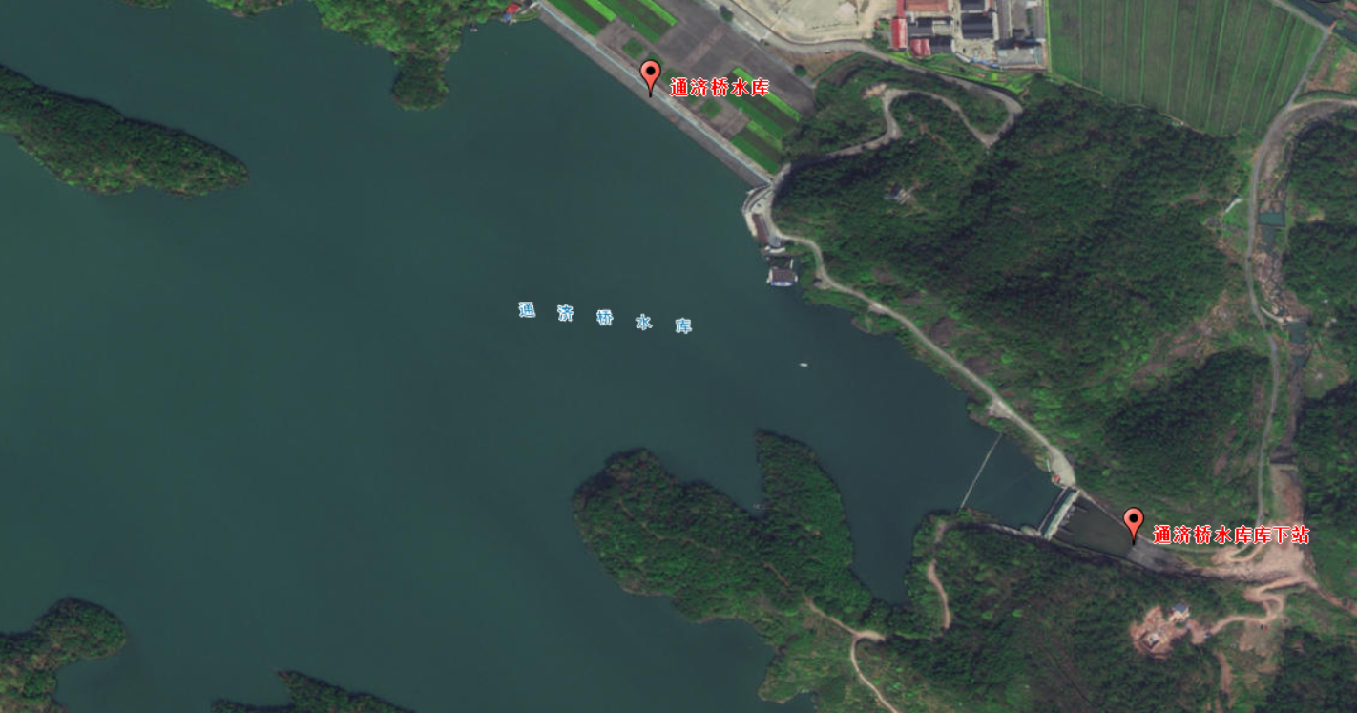
图2.1通济桥水库库下站位置示意图
（二）建设内容及设备安装
通济桥水库库下站建设内容为新建雷达（1组）流量自动监测站。
雷达（1组）流量自动监测站主要建设内容包括遥测终端(含安全网关）1台、北斗通信模块1台、雷达流量计1台、标识标牌1项、流量比测及报告编制1项等。
表2.2通济桥水库库下站建设设备配置图
序号 | 项目名称 | 型号、规格 | 单位 | 数量
一 | 仪器设备
1 | 遥测终端(含安全网关） | 支持浙江省水文通信平台 | 台 | 1
2 | 雷达流量计 |  | 台 | 1
3 | 太阳能供电系统1 | 12V/100W/100AH，电源控制器 | 套 | 1
4 | 设备箱及相关安装套件 | 设备箱（含防雷模块、充放电控制器、空气开关等） | 套 | 1
5 | 支架、线缆及附件1 | 太阳能板支架、线缆、PVC管等安装所需附件 | 套 | 1
6 | 北斗通信模块 | 支持浙江省水文通信平台 | 台 | 1
7 | 通信费（北斗+移动）5年 | 含北斗通信费及移动通信费五年 | 项 | 1
一 | 建筑工程
1 | 流量站调试安装工程 | 含遥测终端、北斗通信模块、雷达流速仪、雷达流量计安装调试 | 项 | 1
2 | 标识标牌 | 站名、标示牌、公告牌 | 项 | 1
3 | 水准点埋设及高程测量 | RTK测量 | 个 | 2
4 | 配套建设  （通济桥水库库下站） | 1台雷达流量计、1台雷达流速仪配套固定支架及配套建设 | 项 | 1
5 | 水尺桩+安装 |  | 组 | 5
6 | 不锈钢水尺 |  | 米 | 5
7 | 流量比测及报告编制 |  | 项 | 1
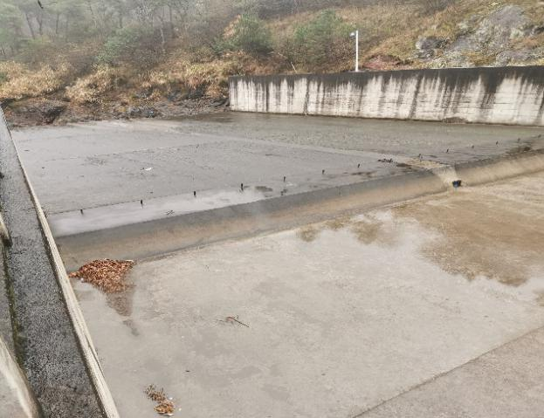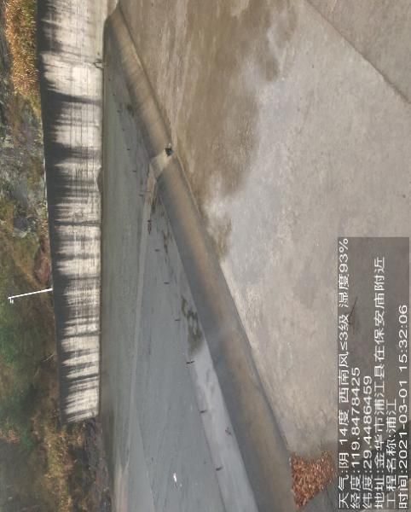
图2.2通济桥水库库下站建设前现场图

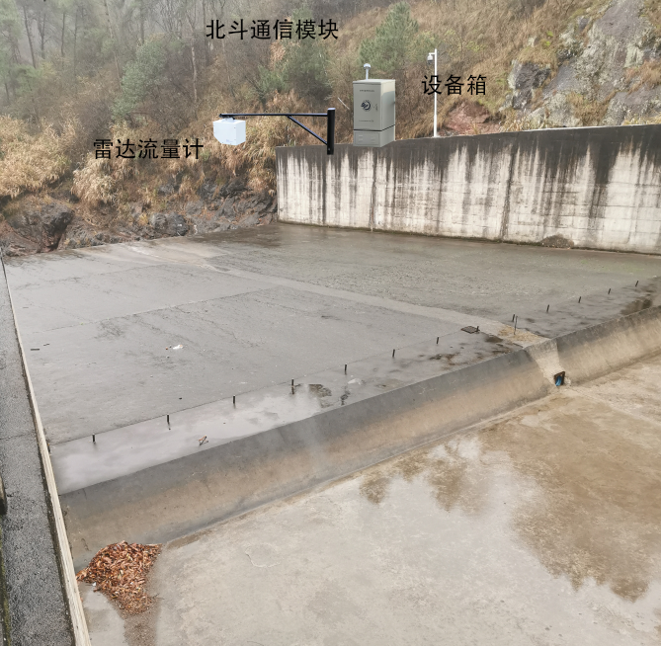
图2.3通济桥水库库下站新建雷达（1组）流量自动监测站建设示意图

2.1.21金坑岭水库库下站
（一）水文站位置
金坑岭水库位于浦江县西北部壶源江上游至东部金坑溪中游，大坝位于县城以北4公里板桥村附近，是以灌溉、供水为主，结合防洪、发电等综合利用的中型水利工程。结合现场实际勘测，计划在水库溢洪口400米左右处的溢洪道上新建雷达（1组）流量自动监测站，即金坑岭水库1站，监测溢流坝下泄流量，在位于水库发电站尾水口200米左右处尾水渠上新建时差法流量站，即金坑岭水库2站，监测发电站下的发电流量。位置见3.4。
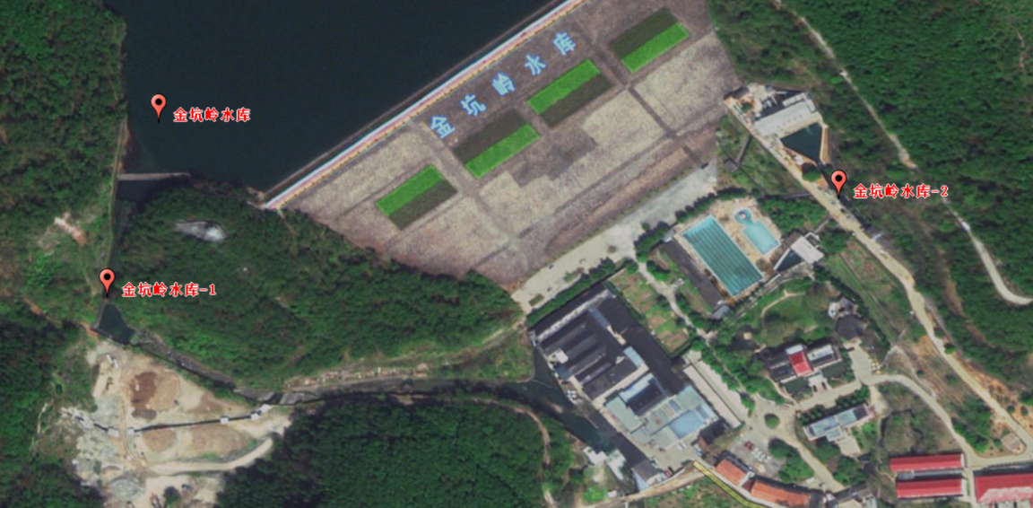
图2.4金坑岭水库库下站位置示意图
（二）建设内容及设备安装
金坑岭水库库下站建设内容包括金坑岭水库库下1站新建雷达（1组）流量自动监测站、金坑岭水库库下2站新建时差法流量监测站。
金坑岭水库库下1站新建雷达（1组）流量自动监测站主要建设内容包括遥测终端(含安全网关）1台、北斗通信模块1台、雷达流量计1台、雷达流速仪1台、太阳能供电系统、标识标牌1项、流量比测及报告编制1项等。
金坑岭水库库下2站新建时差法流量监测站主要建设内容包括遥测终端(含安全网关）1台、北斗通信模块1台、时差法流量传感器、嵌入式协议固件、太阳能供电系统、安装套件、标识标牌1项等。
金坑岭水库库下站建设设备配置图
序号 | 项目名称 | 型号、规格 |  | 单位 |  | 数量
金坑岭水库库下1站新建雷达（1组）流量自动监测站
一 | 仪器设备
1 | 遥测终端(含安全网关） | 支持浙江省水文通信平台 |  | 台 |  | 1
2 | 雷达流量计 |  |  | 台 |  | 1
3 | 太阳能供电系统1 | 12V/100W/100AH，电源控制器 |  | 套 |  | 1
4 | 设备箱及相关安装套件 | 设备箱（含防雷模块、充放电控制器、空气开关等） |  | 套 |  | 1
5 | 支架、线缆及附件1 | 太阳能板支架、线缆、PVC管等安装所需附件 |  | 套 |  | 1
6 | 北斗通信模块 | 支持浙江省水文通信平台 |  | 台 |  | 1
7 | 通信费（北斗+移动）5年 | 含北斗通信费及移动通信费五年 |  | 项 |  | 1
二 | 建筑工程
1 | 流量站调试安装工程 | 含遥测终端、北斗通信模块、雷达流速仪、雷达流量计安装调试 |  | 项 |  | 1
2 | 标识标牌 | 站名、标示牌、公告牌 |  | 项 |  | 1
3 | 水准点埋设及高程测量 | RTK测量 |  | 个 |  | 2
4 | 配套建设  （金坑岭水库库下1站） | 1台雷达流量计、1台雷达流速仪配套固定支架及配套建设 |  | 项 |  | 1
5 | 水尺桩+安装 |  |  | 组 |  | 5
6 | 不锈钢水尺 |  |  | 米 |  | 5
7 | 流量比测及报告编制 |  |  | 项 |  | 1
金坑岭水库库下2站新建时差法流量站
序号 | 名称 |  | 型号及规格 |  | 单位 |  | 数量
一 | 设备仪器
1 | 遥测终端（含安全网关） |  | 支持浙江水文防汛通信平台 |  | 台 |  | 1
2 | 北斗通信模块 |  | 支持浙江水文防汛通信平台 |  | 台 |  | 1
3 | 太阳能供电系统1 |  | 12V/100W/100AH，电源控制器 |  | 套 |  | 1
4 | 时差法流量传感器 |  |  |  | 套 |  | 1
5 | 设备箱及相关安装套件 |  | 设备箱（含防雷模块、充放电控制器、空气开关等） |  | 套 |  | 1
6 | 支架、线缆及附件1 |  | 太阳能板支架、线缆、PVC管等安装所需附件 |  | 套 |  | 1
7 | 通信费（北斗+移动）5年 |  | 含北斗通信费及移动通信费五年 |  | 项 |  | 1
8 | 设备控制终端 |  |  |  | 台 |  | 1
二 | 建筑工程
1 | 配套建设及设备安装调试 |  | 时差法传感器配套建设及设备调试安装 |  | 项 |  | 1
2 | 标识标牌 |  | 站名、标示牌、公告牌 |  | 项 |  | 1

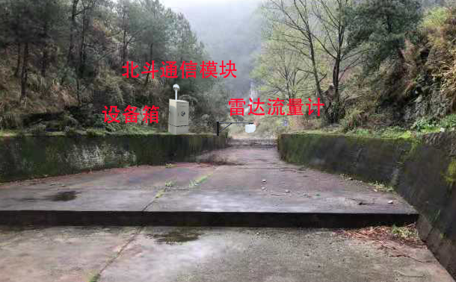
图2.5 金坑岭水库库下1站新建雷达（1组）流量自动监测站建设示意图

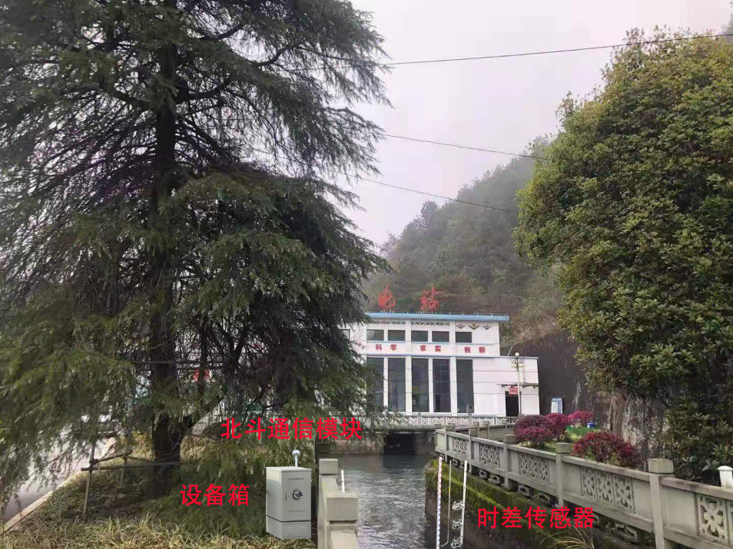
图2.6 金坑岭水库库下2站新建雷达（1组）流量自动监测站建设示意图

2.2水位站建设
浦江县2021年水文补短板遥测设备实施方案（2021年）水位站建设包括改建水位站16处，具体建设内容详见表2.3。
表2.3改建水位站建设清单
序号 | 测站名称 | 经度 | 纬度 | 河流/乡镇 | 建设内容
1 | 官龙水库 | 120.001244 | 29.546955 | 白马镇 | 北斗通信设备1套
2 | 深山水库 | 120.01717 | 29.55696 | 白马镇 | 北斗通信设备1套
3 | 陈竹坞水库 | 119.885842 | 29.578678 | 大畈乡 | 北斗通信设备1套
4 | 郭村源水库 | 119.927066 | 29.572231 | 大畈乡 | 北斗通信设备1套
5 | 大岩岭水库 | 119.735248 | 29.545952 | 杭坪镇 | 北斗通信设备1套
6 | 丰收水库 | 119.844728 | 29.53071 | 杭坪镇 | 北斗通信设备1套
7 | 湖塔水库 | 119.747667 | 29.493865 | 杭坪镇 | 北斗通信设备1套
8 | 里存水库 | 119.761825 | 29.541209 | 杭坪镇 | 北斗通信设备1套
9 | 派顶水库 | 119.776759 | 29.514914 | 杭坪镇 | 北斗通信设备1套
10 | 山桠水库 | 119.819926 | 29.495876 | 杭坪镇 | 北斗通信设备1套
11 | 长凹水库 | 119.76858 | 29.428206 | 花桥乡 | 北斗通信设备1套
12 | 陈宅凹水库 | 119.7825 | 29.429722 | 花桥乡 | 北斗通信设备1套
13 | 白马水文站 | 120.056154 | 29.505497 | 白马镇 | 北斗通信设备1套
14 | 黄宅钟村 | 120.018889 | 29.443611 | 黄宅镇 | 北斗通信设备1套
15 | 翠湖 | 119.871944 | 29.456667 | 浦阳街道 | 北斗通信设备1套
16 | 郑家坞村 | 120.085051 | 29.499425 | 郑家坞镇 | 北斗通信设备1套
改建水位站主要建设内容包括：更换遥测终端、设备箱、电池、太阳能板，增加北斗卫星设备、标识标牌等，均采用水文数据传输北斗/4G双信道的保障方式，主要设备配置详见表2.4。
表2.4 改建水位站建设内容明细表
序号 | 名称 | 型号、规格 | 单位 | 数量
一 | 设备仪器
1 | 遥测终端（含安全网关） | 支持浙江水文防汛通信平台 | 台 | 1
2 | 北斗通信模块 | 支持浙江水文防汛通信平台 | 台 | 1
3 | 太阳能供电系统2 | 12V/50W/70AH，电源控制器 | 套 | 1
4 | 设备箱及相关安装套件 | 设备箱（含防雷模块、充放电控制器、空气开关等） | 套 | 1
5 | 支架、线缆及附件2 | 太阳能板支架、线缆等安装所需附件 | 套 | 1
6 | 通信费（北斗+移动）5年 | 含北斗通信费及移动通信费五年 | 项 | 1
二 | 建筑工程
1 | 水位站调试安装工程 | 含遥测终端、北斗通信模块、水位计调试等调试安装 | 项 | 1
2 | 标识标牌 | 站名、标示牌、公告牌 | 项 | 1

2.2.1官龙水库
（一）测站位置
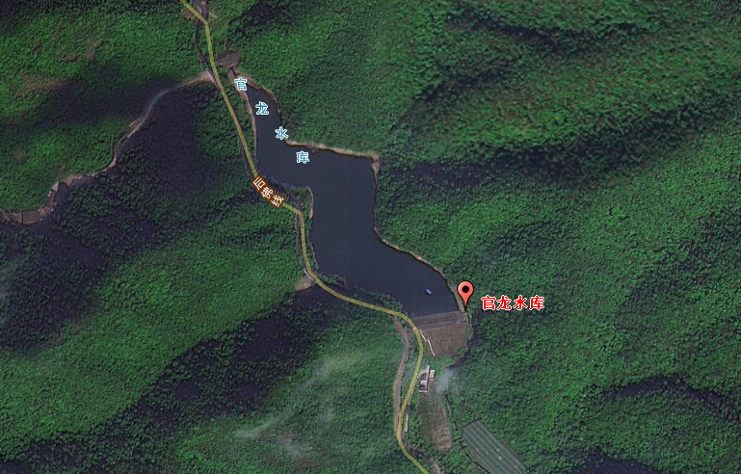
（二）建设内容及设备安装
官龙水库建设内容主要包括更换遥测终端、设备箱、电池、太阳能板，增加北斗卫星设备，标识标牌等。
2.2.2深山水库
（一）测站位置
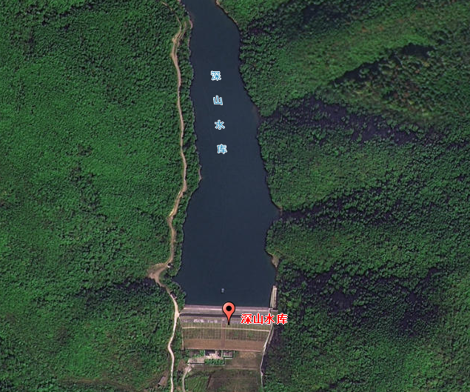
（二）建设内容及设备安装
深山水库建设内容主要包括更换遥测终端、设备箱、电池、太阳能板，增加北斗卫星设备，标识标牌。
2.2.3陈竹坞水库
（一）测站位置

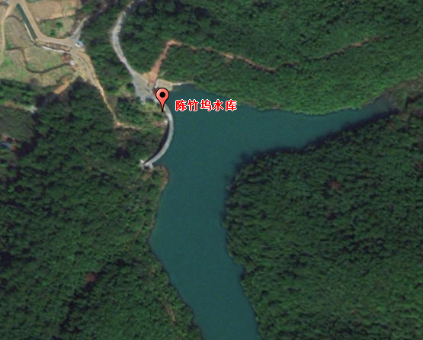
（二）建设内容及设备安装
陈竹坞水库建设内容主要更换遥测终端、设备箱、电池、太阳能板，增加北斗卫星设备，标识标牌。

2.2.4郭村源水库
（一）测站位置
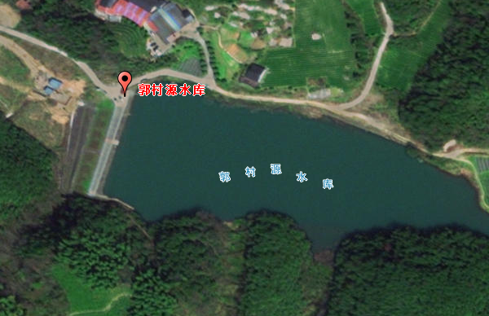
（二）建设内容及设备安装
郭村源水库建设内容主要包括更换遥测终端、设备箱、电池、太阳能板，增加北斗卫星设备，标识标牌。
2.2.5大岩岭水库
（一）测站位置
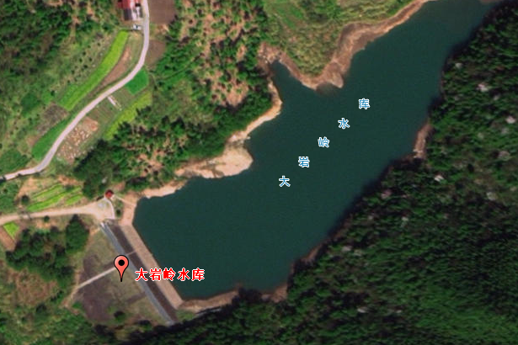
（二）建设内容及设备安装
大岩岭水库建设内容主要包括更换遥测终端、设备箱、电池、太阳能板，增加北斗卫星设备，标识标牌。
2.2.6丰收水库
（一）测站位置
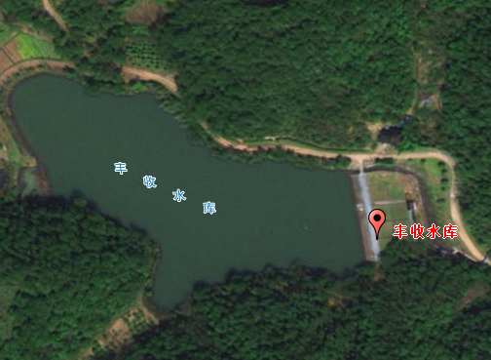
（二）建设内容及设备安装
丰收水库建设内容主要包括更换遥测终端、设备箱、电池、太阳能板，增加北斗卫星设备，标识标牌。
2.2.7湖塔水库
（一）测站位置
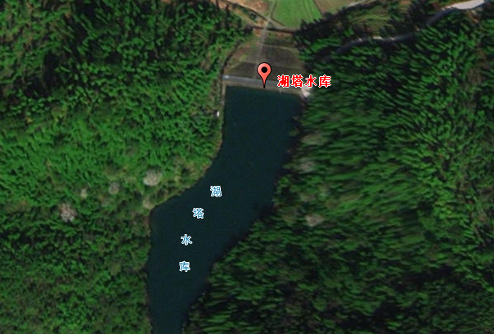
（二）建设内容及设备安装
湖塔水库建设内容主要包括更换遥测终端、设备箱、电池、太阳能板，增加北斗卫星设备，标识标牌。
2.2.8里存水库
（一）测站位置
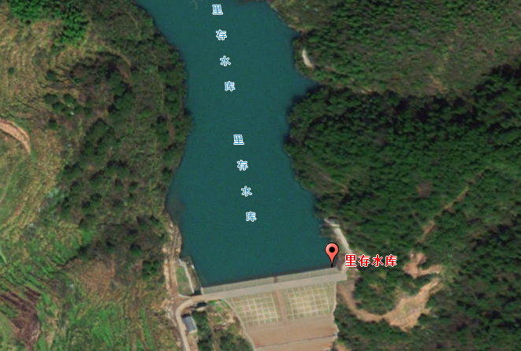
（二）建设内容及设备安装
里存水库建设内容主要包括更换遥测终端、设备箱、电池、太阳能板，增加北斗卫星设备，标识标牌。
2.2.9派顶水库
（一）测站位置
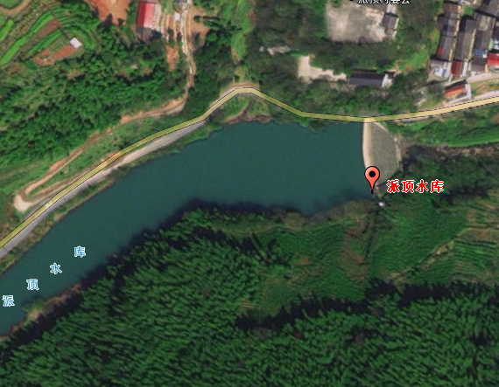
（二）建设内容及设备安装
派顶水库建设内容主要包括更换遥测终端、设备箱、电池、太阳能板，增加北斗卫星设备，标识标牌。
2.2.10山桠水库
（一）测站位置
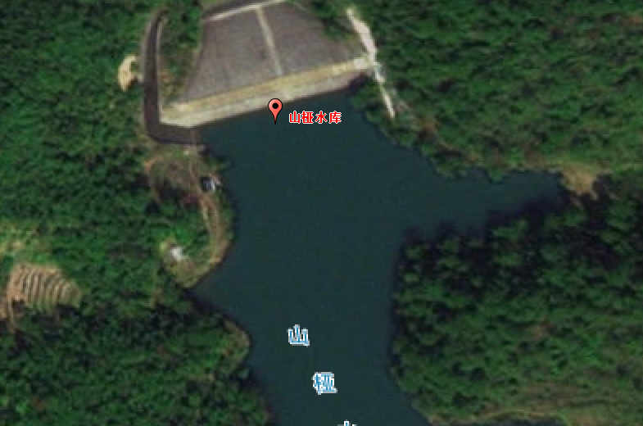
（二）建设内容及设备安装
山桠水库建设内容主要包括更换遥测终端、设备箱、电池、太阳能板，增加北斗卫星设备，标识标牌。
2.2.11长凹水库
（一）测站位置
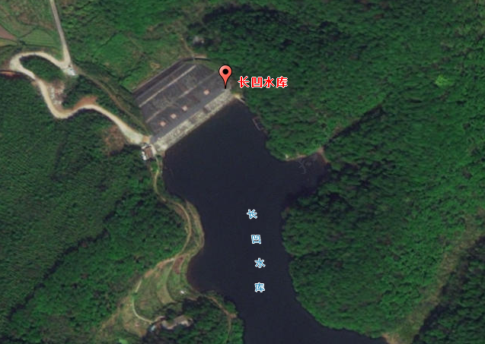
（二）建设内容及设备安装
长凹水库建设内容主要包括更换遥测终端、设备箱、电池、太阳能板，增加北斗卫星设备，标识标牌。
2.2.12陈宅凹水库
（一）测站位置
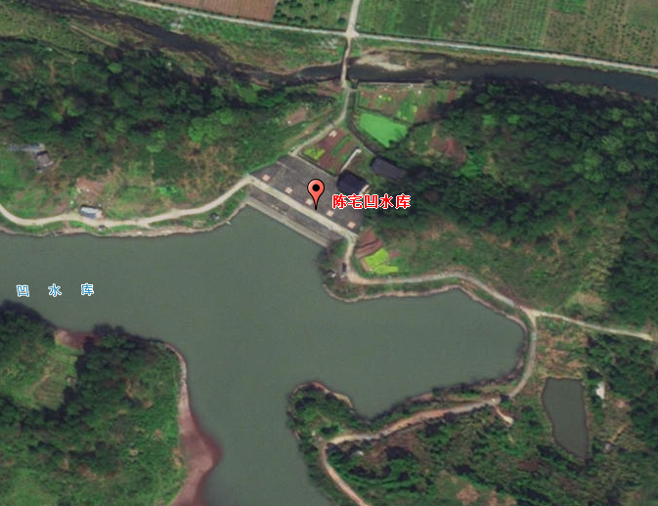
（二）建设内容及设备安装
陈宅凹水库建设内容主要包括更换遥测终端、设备箱、电池、太阳能板，增加北斗卫星设备，标识标牌。
2.2.13白马水文站
（一）测站位置
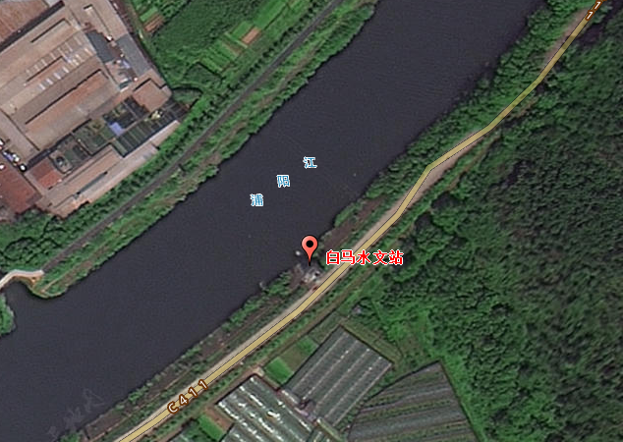
（二）建设内容及设备安装
白马水文站建设内容主要包括更换遥测终端、设备箱、电池、太阳能板，增加北斗卫星设备，标识标牌
2.2.14黄宅钟村
（一）测站位置
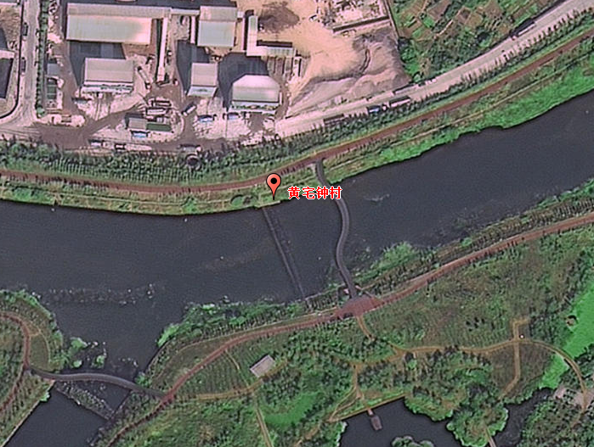
（二）建设内容及设备安装
黄宅钟村建设内容主要包括更换遥测终端、设备箱、电池、太阳能板，增加北斗卫星设备，标识标牌。
2.2.15翠湖
（一）测站位置
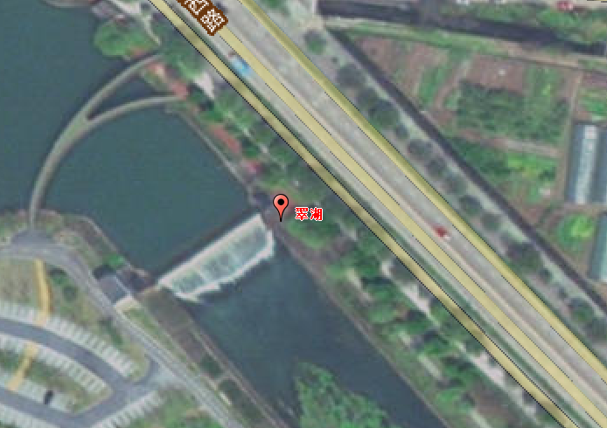
（二）建设内容及设备安装
翠湖建设内容主要包括更换遥测终端、设备箱、电池、太阳能板，增加北斗卫星设备，标识标牌。
2.2.16郑家坞村
（一）测站位置
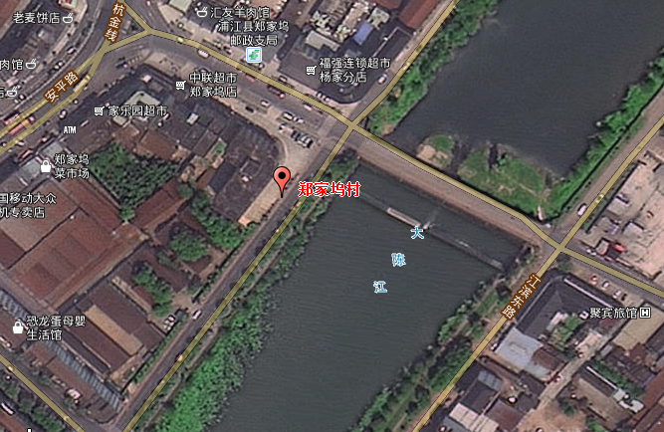
（二）建设内容及设备安装
郑家坞村建设内容主要包括更换遥测终端、设备箱、电池、太阳能板，增加北斗卫星设备，标识标牌。
2.3仪器设备参数

2.3.1时差法流量传感器
流量测量系统的不确定度
无压管道或明渠：±1.0%~2.0%（4或8声道）
测量单元：
工作环境温度：－5~50℃
存储温度：-20~70℃
相对湿度：＜90%（不结露）
工作电源：交流220v±20%，50HZ
防护等级：不低于IP65
功率：≤10w
最大声路能力：12个
换能器参数：
换能器声路角：45°或65°
换能器工作温度：0~40℃
换能器存储温度：-18~65℃
换能器发射电压：50V/100V/200V/400V可选
换能器频率：1MHZ,500KHZ,200KHZ可选
现场测量条件：
被测水质条件：水温0~50℃，水中不溶物含量＜2%（体积比），测量渠道宽度：1-100米。

2.3.2遥测终端
1) 数据自动上报。遥测站可定时自报或按设定的条件主动上传数据。自动响应中心站召测指令。遥测站响应中心站要求或指令，上传数据。现场全中文显示水雨情数据，包括当前数据、历史数据、系统信息。具有记录功能，可按设定的要求，记录各类数据。大容量数据固态存储，可由中心站远端调用或现场读取。
2) 现场手动设置各种运行模式和参数。
3) 接受中心站远程设置和控制指令。全面支持4G全网通通信功能，向下兼容3G/2G通信模式，支持三大运营商。同时根据现场的网络情况，提供灵活的频段锁定功能，保证现场网络通信的可靠。
4) 实时时钟自动校对和调整功能。
5) 可连接多种传感器，包括水位计、雨量计、风向风速仪等各种水文、气象传感器。
6) 支持多种通信方式，如GSM短信、GPRS/CDMA、北斗卫星等。
7) 太阳能供电，保证在无人值守条件下的长期稳定运行。
8) ★符合SL651-2014《水文监测数据通信规约》（须需提供第三方检测机构出具的检测报告）；
9）★符合SL180-2015《水文自动测报系统设备 遥测终端机》（须需提供第三方检测机构出具的检测报告）
10)★全密封设计，360度无死角防护，防水等级达IP67。（须需提供第三方检测机构出具的检测报告）
11)▲须支持浙江省水文通信平台，投标人提供相关承诺。
12)电源输入：9-24V DC；
13)电源输出：24V 100mA，5V 20mA，3路可控电源输出，除满足传感器电源控制外，可灵活实现下行控制功能。
14)信号采集：2路RS485，1路RS232，可接入各种类型的外部传感器，并可扩展北斗等外部通信模块；2路模拟量采集，可接入标准4-20mA变送器，可配置为各种传感器类型；2路脉冲/开关输入，除接入雨量桶外，还可实现报警监测，用于开箱报警等功能。
15)★为保证遥测站长时间稳定工作采用低功耗设计，静态值守电流≤0.2mA。（须需提供第三方检测机构出具的检测报告）
16)设备内置GPS模块，系统定期获取设备的位置信息，并上传平台，从而实现设备位置信息和数据的自动绑定，设备位置的交换将不会影响测站的数据统计。
17)数据补发：遇到信号问题，基站问题，sim卡问题等情况，系统将暂存采集数据并待网络恢复后自前至后进行逐条补发
18)SD卡：支持MicroSD卡，可选配置；
19)看门狗：内部硬件看门狗，外部硬件看门狗
20)工作温度：-40℃至+70℃
21)工作湿度：0-95%，不结露
22)平均无故障工作时间：≥50000h
2.3.3雷达流量计
1）测速范围：0.1~20米/秒
2）测速精度：±0.01米/秒；±1%FS
3）测速频率：24GHz
4）雷达流速仪波束角：12°
5）垂直角范围：30~70°
6）自动垂直角补偿：精度±1°；分辨率± 0.1°
7）★重要部件雷达水位计测距范围：0-45m
8）测距精度：±2mm
9）测距分辨率：1mm
10）雷达水位计频率：24.25GHz
11）雷达水位计波束角：10°
12）雷达水位计天线：平面微带阵列天线
13）工作原理：调频连续波（FMCW）
14）智能水位跟踪识别算法：自学习、自识别、自过滤、自适应，水位监测数据稳定可靠。
15）姿态角智能感知及补偿：水平角、横滚角精度±1°；分辨率±0.1°
16）工作电压：DC6~30V
17）功耗：工作电流<80mA，待机电流<55mA(@DC12V)
18）通讯接口及协议：标配RS485接口Modbus协议，可定制RS232/4-20mA，可自定义协议
19）防护等级：IP68
20）工作温度：-35℃~+70℃；存储温度：-40℃~+85℃
21）质量认证：提供IS09001质量体系认证书
22）配置软件：提供配套专用软件，可以在电脑上显示流速、水位、瞬时流量、累计水量和设备倾角等实时数据。
23）流量计算：有水力模型，水力模型与断面的粗糙度、坡度、断面形状、水位相关；流量计算在雷达流量计内部完成，雷达流量计可以直接输出流速、水位、瞬时流量和累计水量。
24）★整机具备防盐雾，防振动，抗浪涌，抗磁场干扰等特性，符合GB/T 2423.10-2008，GB/T 2423.17-2008，GB/T 17626.5-2008，GB/T 17626.8-2006检测标准，具备国家认可的第三方检测机构出具的检测报告，提供复印件并加盖原厂商公章。
25）★重要部件雷达流速仪符合GB/T 15966-2007标准《水文仪器基本参数及通用技术条件》，具备水利部水文仪器及岩土工程仪器质量监督检验测试中心出具的检测报告，提供复印件并加盖原厂商公章。
26）★重要部件雷达水位计符合GB/T 15966-2017《水文仪器基本参数及通用技术条件》。具备水利部水文仪器及岩土工程仪器质量监督检验测试中心出具的检测报告，提供复印件并加盖原厂商公章。
27）★列入水利部科技推广中心的水利先进实用技术重点推广指导目录，需提供水利部科技推广中心颁发的水利先进实用技术推广证书，提供复印件并加盖原厂商公章。
30）可升级到阵列式多点测量，通过配置安装1套雷达流量计，再根据需求可以增加配置多台雷达流速仪在同一个断面上，根据不同雷达流速仪的测量数据，利用水力模型，可提供更准确的断面流量数据。

2.3.4北斗通信模块
1).接收信号灵敏度：-127.6dBm
2).发射功率：≥39dBm
3).载波抑制：≥30dBc
4).调制相位误差：≤3°
5).定位/通信：定位、通信成功率：≥95%，定位精度：≤100米
6).锁定时间：冷启动首捕时间： ≤2 s；失锁重捕时间： ≤1 s
7).输入频点：RNSS B1 + GPS L1
8).数据更新率：≥1Hz
9).首次定位时间：冷启动时间：≤35s；热启动时间：≤2s；重捕获时间：≤2s
10).定位精度：水平 ≤5m；高程 ≤10m
11).测速精度：≤1.0m/s
12).灵敏度：捕获 -144dBm；跟踪 -159dBm
13).工作电压：12V~36V
14).功耗：待机 ≤1.5W； 发射 ≤45W（瞬态功耗，≤200mS）
15).采用防水设计IP67
16).温度范围：工作-25~+70℃（SIM卡推荐工作温度）；存储-40~+85℃
17).★符合GJB 5407-2005 《导航定位接收机通用规范》、CHB5.6-2009 《北斗用户设备检定规程》、CTCONWE20100203 (北斗用户设备通用测试规程》和CTCF03-0100-203<北斗用户设备入网技术要求》。

2.3.5太阳能供电系统1
自动遥测站采用12V蓄电池供电，对电源的设计要求是：
电池类别：密封免维护电池或固体电池；
电压：允许变幅－10％-＋20％；
电流：发射机功率5W（GSM）时，应能瞬间提供3A电流；
容量：全部由电池供电时，应能保证设备连续工作30天以上，用太阳能浮充蓄电池供电，保证设备能长期可靠工作，采用不小于100AH蓄电池。
硅太阳能电池是将光能直接转换成电能的半导体器件，具有体积小、可靠性高、寿命长、无环境污染、使用维护方便等特点。它可以单独使用，也可以多个连接起来组成方阵使用，与蓄电池配合可作为直流电源连续使用。
遥测站太阳能电源系统的设计，由于无人看守，且要求连续不间断供电，考虑计算负载的日用电量、太阳能电池修正系数（考虑灰尘、气候、蓄电池特性）等方面的影响，采用不小于100W的太阳能电池板。

2.3.6太阳能供电系统2
自动遥测站采用12V蓄电池供电，对电源的设计要求是：
电池类别：密封免维护电池或固体电池；
电压：允许变幅－10％-＋20％；
电流：发射机功率5W（GSM）时，应能瞬间提供3A电流；
容量：全部由电池供电时，应能保证设备连续工作30天以上，用太阳能浮充蓄电池供电，保证设备能长期可靠工作，采用不小于70AH蓄电池。
硅太阳能电池是将光能直接转换成电能的半导体器件，具有体积小、可靠性高、寿命长、无环境污染、使用维护方便等特点。它可以单独使用，也可以多个连接起来组成方阵使用，与蓄电池配合可作为直流电源连续使用。
遥测站太阳能电源系统的设计，由于无人看守，且要求连续不间断供电，考虑计算负载的日用电量、太阳能电池修正系数（考虑灰尘、气候、蓄电池特性）等方面的影响，采用不小于50W的太阳能电池板。

2.3.7流量比测
流量自动在线监测设备比测可采用走航式 ADCP 中低水率定关系线，高水延长、经验表面流速系数、流速仪法、水库水工建筑推算流 量比测率定等，比测率定工作可根据来水情况在2-3年时间内完成。首次比测率定成果质量可暂时按照样本总数不少于 15 个（水位级或流量级分布相对均匀）、随机误差≤15 %、相对误差≤20%样本数不少于90%控制，并在运行期内持续开展校测工作，完善比测率定分析，逐步提升监测数据精度。
流量自动在线监测设备应进行流量比测率定，相关费用列入仪器采购经费；仪器采购项目验收宜分设备安装验收和流量比测率定验收两部分开展；流量比测率定成果由市级水文机构组织审查。

2.3.8浙江水文行业标识
（一）水文标志、中文标准字横式（左右）组合：
此制图规范规定了水文标识组合的整体造型比例、结构控件相互关系。据此可以准确绘制出水文标识组合。
注：a为一个基本计量单位。
中文：浙江水文；
字体：华文行楷。
注意事项：图中的中文标准字、标准字字宽、字高和字距都经过调整，不得随意更改。
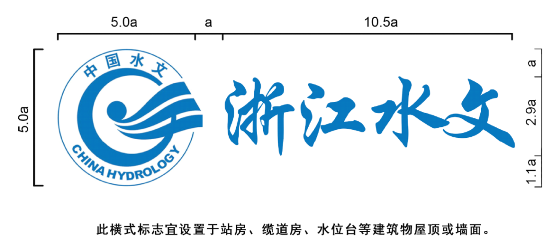

（二）水文标志、中文标准字竖式（上下）组合：
此制图规范规定了水文标识组合的整体造型比例、结构控件相互关系。据此可以准确绘制出水文标识组合。
注：a为一个基本计量单位。
中文：浙江水文；
字体：华文行楷。
注意事项：图中的中文标准字、标准字字宽、字高和字距都经过调整，不得随意更改。
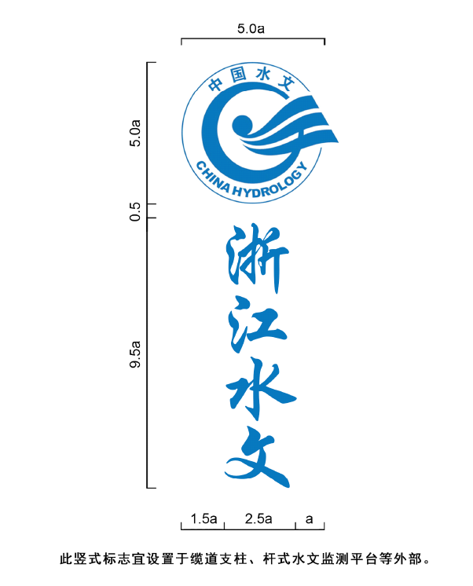
(二) 自动监测站站牌设计
浙江省水文专用站标识牌制作说明：
此图用CAD软件制作，文字高度和标准色为CAD格式。
尺寸630mm×450mm。
文字：“浙江水文”，字体：华文行楷。文字高度：43；
文字：“站名：XXX流量/水位/雨量自动监测站”，字体：黑体，文字高度：30；
文字：“XX县水利局”，“二0XX年XX月”，字体：黑体，文字高度：17。
标准色：
蓝色，三色数值：R:0，G:114,B:183;
背景色：
渐变：R:0，G:114,B:183；R:0，G:0,B:0
材质：采用1cm厚不锈钢板或铜板；
制作工艺：文字及水文LOGO腐蚀刻入（凹进）钢板内，按标准色填漆；
烤漆：不锈钢板平面拉丝，四周留27mm宽亮边。
安装方式：用于站房的标示牌镶嵌于醒目位置，例如门上方或两侧。
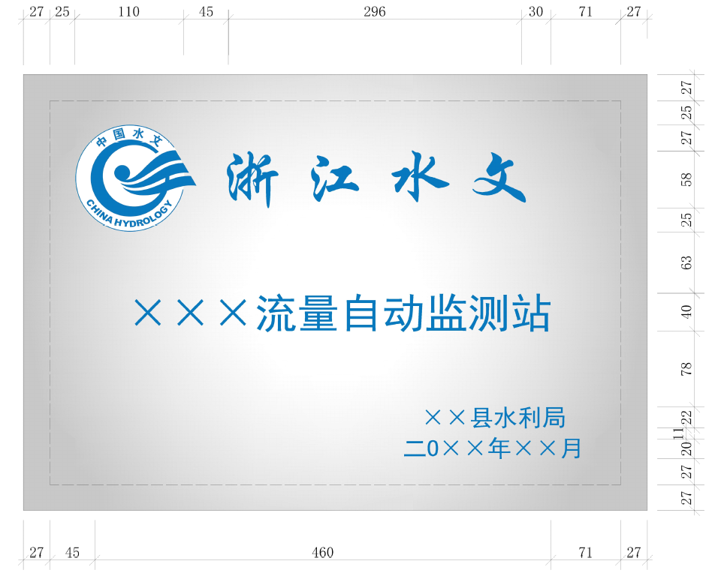
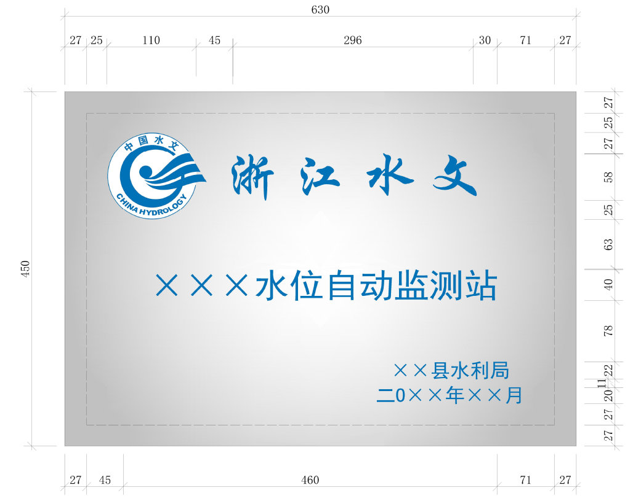
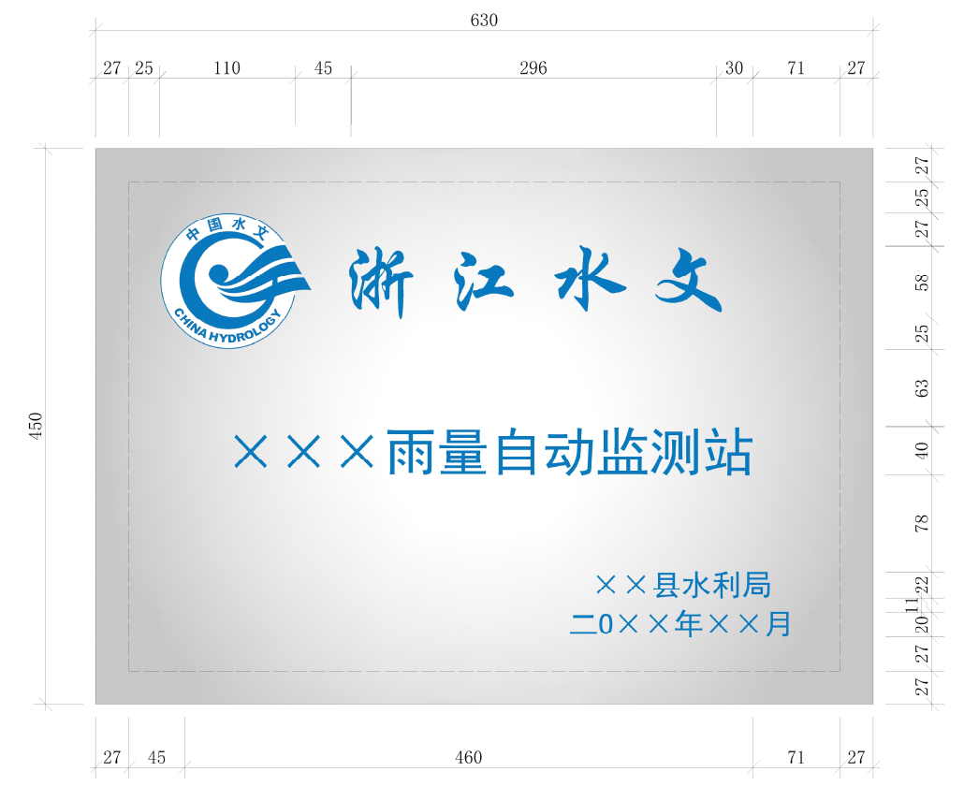

浙江省水文专用站安全警示牌制作说明：
此图用CAD软件制作，文字高度和标准色为CAD格式。
尺寸630mm×450mm。
文字：“安全警示牌”，字体：黑体。
标准色：
蓝色，三色数值：R:0，G:93,B:160;
白色：三色数值：R:0，G:0,B: 0；
材质：采用1cm厚不锈钢板或铜板；
制作工艺：文字及水文LOGO腐蚀刻入（凹进）钢板内，按标准色填漆；
烤漆：不锈钢板平面拉丝，四周留27mm宽亮边。
安装方式：用于站房的标示牌镶嵌于醒目位置，例如门上方或两侧。
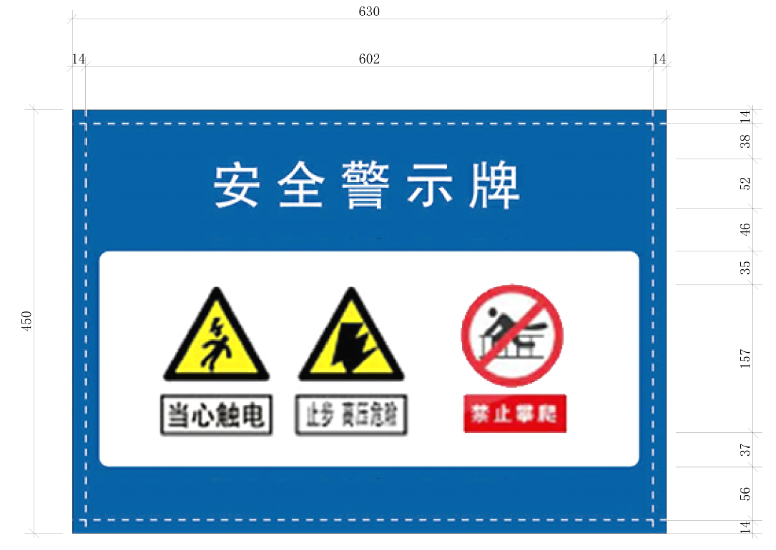

三、项目相关要求
1.涉及设备野外安装的，中标单位要自行负责安全，做好安全保护措施，相关费用已列入投标成本。
2.涉及本平台系统与各硬件接入省水文防汛通讯平台联合调试的，由本项目供商自行协商有关单位，必须确保系统各项性能指标达到规定要求和模块功能要求，不得相互推卸责任，釆购人可以协助协调。
3.涉及监测系统联合调试的，由本项目供应商与有关单位自行协商，但必须确保本平台系统各项性能指标达到规定要求，涉及自动监测站遥测编码和统一八位编码及基础信息统一管理及水雨情四级共享事项的，供应商要与省水文管理中心协商处理，不得相互推卸责任，釆购人可以协助协调。
4.要配合验收有关工作，并提供有关文件资料。
5.中标单位在设备进场安装前须对本项目整体方案和实施过程做进一步深化并通过釆购人审核确认后方可进行实施。因釆购人需求或上级有关部门规定而对项目实施方案做岀调整，中标单位须无条件满足。投标供应商在投标过程中须综合考虑各风险因 素并报价。
6.中标单位须对釆购人的操作人员、技术人员进行免费培训，包括对釆购人进行详尽的工作原理、操作使用、一般维护、常见故障排除等一系列的专业培训，并提供系 统操作、维修手册及各类设备的说明书。技术培训费用应包含在供货总价中。
四、工期要求
合同签订后60日历天内完成供货、安装，验收合格并交付使用。
五、质保期（免费维修期）
1.遥测终端质保7年，其余设备保修3年,质保期从最终验收合格之日开始计算。
2.在质保期内釆购人有故障申报，中标单位须在4小时内电话响应，24小时内赶到现场解决。若不能在24小时内解决，必须提供同等性能、同等配置的设备替换，以确保釆购人的系统不中断运行。保修期内的服务均为免费上门服务。
3.质保期内，与维修相关的所有费用由中标单位负责。
六、验收标准及要求
根据中华人民共和国有关部门颁布的最新国家标准，按招标文件以及合同规定的验收评定标准等规范，釆购人提岀要求后投标人必须按照招标要求及用户方的要求准备完整的验收材料，在所有设备及系统软件安装调试完成后，由釆购人组织验收，验收费用由中标单位承担。超过时间达不到要求的或验收不能通过的，釆购人有权终止合同，并退还已付货款（服务费），赔偿釆购人损失，并报釆购管理部门处理。
1.中标单位提供的货物质量必须符合釆购人提供的技术参数的规定要求，达到国家质量检测标准、相关行业标准，如有需要中标产品需提供由具有国家质量检测资质的 第三方岀具的符合国家标准要求的检测合格报告，如中标单位不能提供第三方岀具的产品检测合格证，或经釆购人抽检（釆购人抽样送检的货物及货物检验检浏费用由中标单 位承担）不合格的，釆购人有权终止协议并退还已付货款（服务费），并承担由此造成 的损失。
2.货物和系统调试验收的标准：按国家标准、地方标准、行业通行标准、厂方岀 厂标准和乙方投标文件的承诺（详见合同附件载明的标准，并不低于国家相关标准）。
3.最终验收时，投标人必须按釆购人要求取得招标釆购文件要求的设备（产品） 提供厂家质保证书、生产厂家授权书和产品原厂商售后服务承诺函（须加盖原厂商公章），提供不岀不予验收。超过时间达不到要求的，报釆购机关处理。
4.投标人向釆购人提供项目过程中形成的图纸、记录、档案资料、产品说明书、 原厂家安装手册、技术文件资料、验收报告等原件文档汇集成册（按釆购人要求提供，另计费用），并按釆购人的档案管理要求完成资料归档工作，报送招标单位留存。
七、付款方式
合同签订后支付合同总额的20%的预付款；设备到货完成安装调试后支付合同总额的50%货款；验收合格后支付剩余货款，乙方在结算合同价款时需提供正式的税务发票。

设备汇总表-设备参数
序号 | 设备名称 | 技术参数 | 单位 | 数量 | 备注
一 | 仪器设备
1 | 遥测终端  (含安全网关） | 1) 数据自动上报。遥测站可定时自报或按设定的条件主动上传数据。自动响应中心站召测指令。遥测站响应中心站要求或指令，上传数据。现场全中文显示水雨情数据，包括当前数据、历史数据、系统信息。具有记录功能，可按设定的要求，记录各类数据。大容量数据固态存储，可由中心站远端调用或现场读取。  2) 现场手动设置各种运行模式和参数。  3) 接受中心站远程设置和控制指令。全面支持4G全网通通信功能，向下兼容3G/2G通信模式，支持三大运营商。同时根据现场的网络情况，提供灵活的频段锁定功能，保证现场网络通信的可靠。  4) 实时时钟自动校对和调整功能。  5) 可连接多种传感器，包括水位计、雨量计、风向风速仪等各种水文、气象传感器。  6) 支持多种通信方式，如GSM短信、GPRS/CDMA、北斗卫星等。  7) 太阳能供电，保证在无人值守条件下的长期稳定运行。  8) ★符合SL651-2014《水文监测数据通信规约》（须需提供第三方检测机构出具的检测报告）；  9）★符合SL180-2015《水文自动测报系统设备 遥测终端机》（须需提供第三方检测机构出具的检测报告）  10) ★全密封设计，360度无死角防护，防水等级达IP67。（须需提供第三方检测机构出具的检测报告）  11)▲须支持浙江省水文通信平台，投标人提供相关承诺。  12)电源输入：9-24V DC；  13)电源输出：24V 100mA，5V 20mA，3路可控电源输出，除满足传感器电源控制外，可灵活实现下行控制功能。  14)信号采集：2路RS485，1路RS232，可接入各种类型的外部传感器，并可扩展北斗等外部通信模块；2路模拟量采集，可接入标准4-20mA变送器，可配置为各种传感器类型；2路脉冲/开关输入，除接入雨量桶外，还可实现报警监测，用于开箱报警等功能。  15)★为保证遥测站长时间稳定工作采用低功耗设计，静态值守电流≤0.2mA。（须需提供第三方检测机构出具的检测报告）  16)设备内置GPS模块，系统定期获取设备的位置信息，并上传平台，从而实现设备位置信息和数据的自动绑定，设备位置的交换将不会影响测站的数据统计。  17)数据补发：遇到信号问题，基站问题，sim卡问题等情况，系统将暂存采集数据并待网络恢复后自前至后进行逐条补发  18)SD卡：支持MicroSD卡，可选配置；  19)看门狗：内部硬件看门狗，外部硬件看门狗  20)工作温度：-40℃至+70℃  21)工作湿度：0-95%，不结露  22)平均无故障工作时间：≥50000h | 台 | 19
2 | 雷达流量计 | 1）测速范围：0.1~20米/秒  2）测速精度：±0.01米/秒；±1%FS  3）测速频率：24GHz  4）雷达流速仪波束角：12°  5）垂直角范围：30~70°  6）自动垂直角补偿：精度±1°；分辨率± 0.1°  7）★重要部件雷达水位计测距范围：0-45m  8）测距精度：±2mm  9）测距分辨率：1mm  10）雷达水位计频率：24.25GHz  11）雷达水位计波束角：10°  12）雷达水位计天线：平面微带阵列天线  13）工作原理：调频连续波（FMCW）  14）智能水位跟踪识别算法：自学习、自识别、自过滤、自适应，水位监测数据稳定可靠。  15）姿态角智能感知及补偿：水平角、横滚角精度±1°；分辨率±0.1°  16）工作电压：DC6~30V  17）功耗：工作电流<80mA，待机电流<55mA(@DC12V)  18）通讯接口及协议：标配RS485接口Modbus协议，可定制RS232/4-20mA，可自定义协议  19）防护等级：IP68  20）工作温度：-35℃~+70℃；存储温度：-40℃~+85℃  21）质量认证：提供IS09001质量体系认证书  22）配置软件：提供配套专用软件，可以在电脑上显示流速、水位、瞬时流量、累计水量和设备倾角等实时数据。  23）流量计算：有水力模型，水力模型与断面的粗糙度、坡度、断面形状、水位相关；流量计算在雷达流量计内部完成，雷达流量计可以直接输出流速、水位、瞬时流量和累计水量。  24）★整机具备防盐雾，防振动，抗浪涌，抗磁场干扰等特性，符合GB/T 2423.10-2008，GB/T 2423.17-2008，GB/T 17626.5-2008，GB/T 17626.8-2006检测标准，具备国家认可的第三方检测机构出具的检测报告，提供复印件并加盖原厂商公章。  25）★重要部件雷达流速仪符合GB/T 15966-2007标准《水文仪器基本参数及通用技术条件》，具备水利部水文仪器及岩土工程仪器质量监督检验测试中心出具的检测报告，提供复印件并加盖原厂商公章。  26）★重要部件雷达水位计符合GB/T 15966-2017《水文仪器基本参数及通用技术条件》。具备水利部水文仪器及岩土工程仪器质量监督检验测试中心出具的检测报告，提供复印件并加盖原厂商公章。  27）★列入水利部科技推广中心的水利先进实用技术重点推广指导目录，需提供水利部科技推广中心颁发的水利先进实用技术推广证书，提供复印件并加盖原厂商公章。  30）可升级到阵列式多点测量，通过配置安装1套雷达流量计，再根据需求可以增加配置多台雷达流速仪在同一个断面上，根据不同雷达流速仪的测量数据，利用水力模型，可提供更准确的断面流量数据。 | 台 | 2
3 | 太阳能供电系统1 | 12V/100W/100AH，电源控制器  自动遥测站采用12V蓄电池供电，对电源的设计要求是：  电池类别：密封免维护电池或固体电池；  电压：允许变幅－10％-＋20％；  电流：发射机功率5W（GSM）时，应能瞬间提供3A电流；  容量：全部由电池供电时，应能保证设备连续工作30天以上，用太阳能浮充蓄电池供电，保证设备能长期可靠工作，采用不小于100AH蓄电池。  硅太阳能电池是将光能直接转换成电能的半导体器件，具有体积小、可靠性高、寿命长、无环境污染、使用维护方便等特点。它可以单独使用，也可以多个连接起来组成方阵使用，与蓄电池配合可作为直流电源连续使用。  遥测站太阳能电源系统的设计，由于无人看守，且要求连续不间断供电，考虑计算负载的日用电量、太阳能电池修正系数（考虑灰尘、气候、蓄电池特性）等方面的影响，采用不小于100W的太阳能电池板。 | 套 | 3
4 | 太阳能供电系统2 | 12V/50W/70AH，电源控制器  自动遥测站采用12V蓄电池供电，对电源的设计要求是：  电池类别：密封免维护电池或固体电池；  电压：允许变幅－10％-＋20％；  电流：发射机功率5W（GSM）时，应能瞬间提供3A电流；  容量：全部由电池供电时，应能保证设备连续工作30天以上，用太阳能浮充蓄电池供电，保证设备能长期可靠工作，采用不小于70AH蓄电池。  硅太阳能电池是将光能直接转换成电能的半导体器件，具有体积小、可靠性高、寿命长、无环境污染、使用维护方便等特点。它可以单独使用，也可以多个连接起来组成方阵使用，与蓄电池配合可作为直流电源连续使用。  遥测站太阳能电源系统的设计，由于无人看守，且要求连续不间断供电，考虑计算负载的日用电量、太阳能电池修正系数（考虑灰尘、气候、蓄电池特性）等方面的影响，采用不小于50W的太阳能电池板。 | 套 | 16
5 | 设备箱及相关安装套件 | 设备箱（含防雷模块、充放电控制器、空气开关等） | 套 | 19
6 | 支架、线缆及附件1 | 太阳能板支架、线缆、PVC管等安装所需附件 | 套 | 3
7 | 支架、线缆及附件2 | 太阳能板支架、线缆等安装所需附件 | 套 | 16
8 | 北斗通信模块 | 1).接收信号灵敏度：-127.6dBm  2).发射功率：≥39dBm  3).载波抑制：≥30dBc  4).调制相位误差：≤3°  5).定位/通信：定位、通信成功率：≥95%，定位精度：≤100米  6).锁定时间：冷启动首捕时间： ≤2 s；失锁重捕时间： ≤1 s  7).输入频点：RNSS B1 + GPS L1  8).数据更新率：≥1Hz  9).首次定位时间：冷启动时间：≤35s；热启动时间：≤2s；重捕获时间：≤2s  10).定位精度：水平 ≤5m；高程 ≤10m  11).测速精度：≤1.0m/s  12).灵敏度：捕获 -144dBm；跟踪 -159dBm  13).工作电压：12V~36V  14).功耗：待机 ≤1.5W； 发射 ≤45W（瞬态功耗，≤200mS）  15).采用防水设计IP67  16).温度范围：工作-25~+70℃（SIM卡推荐工作温度）；存储-40~+85℃  17).★符合GJB 5407-2005 《导航定位接收机通用规范》、CHB5.6-2009 《北斗用户设备检定规程》、CTCONWE20100203 (北斗用户设备通用测试规程》和CTCF03-0100-203<北斗用户设备入网技术要求》。 | 台 | 19
9 | 通信费（北斗+移动）5年 | 含北斗通信费及移动通信费五年 | 项 | 19
10 | 时差法流量传感器 | 流量测量系统的不确定度  无压管道或明渠：±1.0%~2.0%（4或8声道）  测量单元：  工作环境温度：－5~50℃  存储温度：-20~70℃  相对湿度：＜90%（不结露）  工作电源：交流220v±20%，50HZ  防护等级：不低于IP65  功率：≤10w  最大声路能力：12个  换能器参数：  换能器声路角：45°或65°  换能器工作温度：0~40℃  换能器存储温度：-18~65℃  换能器发射电压：50V/100V/200V/400V可选  换能器频率：1MHZ,500KHZ,200KHZ可选  现场测量条件：  被测水质条件：水温0~50℃，水中不溶物含量＜2%（体积比），测量渠道宽度：1-100米。 | 套 | 1
11 | 设备控制终端 | 十代I7/16g内存/512g固态硬盘 | 台 | 1
二 | 建筑工程
1 | 流量站调试安装工程 | 含遥测终端、北斗通信模块、雷达流速仪、雷达流量计安装调试 | 项 | 2
2 | 配套建设及设备安装调试（金坑岭水库库下2站） | 时差法配套建设及遥测终端、北斗通信模块、时差传感器安装调试 | 项 | 1
3 | 水位站调试安装工程 | 含遥测终端、北斗通信模块、水位计调试安装 | 项 | 16
4 | 标识标牌 | 站名、标示牌、公告牌 | 项 | 19
5 | 水准点埋设及高程测量 | RTK测量 | 个 | 4
6 | 配套建设  （通济桥水库库下站） | 1台雷达流量计、1台雷达流速仪配套固定支架及配套建设 | 项 | 1
7 | 配套建设  （金坑岭水库库下1站） | 1台雷达流量计、1台雷达流速仪配套固定支架及配套建设 | 项 | 1
8 | 水尺桩+安装 |  | 组 | 10
9 | 不锈钢水尺 |  | 米 | 10
10 | 流量比测及报告编制 |  | 项 | 2

第四章 合同主要条款
项目名称：
项目编号：
甲方：（买方）
乙方：（卖方）
甲、乙双方根据 招标采购的结果，签署本合同。
一、货物内容
1. 货物名称：
2. 型号规格：
3. 技术参数：
4. 数量（单位）：
二、合同金额
本合同金额为（大写）：__________________________元（￥_______________元）人民币。
三、技术资料
1.乙方应按招标文件规定的时间向甲方提供使用货物的有关技术资料。
2.没有甲方事先书面同意，乙方不得将由甲方提供的有关合同或任何合同条文、规格、计划、图纸、样品或资料提供给与履行本合同无关的任何其他人。即使向履行本合同有关的人员提供，也应注意保密并限于履行合同的必需范围。
四、知识产权
乙方应保证所提供的货物或其任何一部分均不会侵犯任何第三方的知识产权。
五、产权担保
乙方保证所交付的货物的所有权完全属于乙方且无任何抵押、查封等产权瑕疵。
六、履约保证金
履约保证金：中标价的5%。（不计息）履约保证金的形式：现金、银行保函、保险公司保证保险保单
◻履约担保形式为现金（账户另行通知），待项目全部完成，验收合格后到采购人处办理履约保证金的退还手续；
履约担保形式为银行保函、保险公司保证保险保单等形式的，必须为见索即付性质的独立保函。该履约保函应在合同履行期限内保持有效，待合同履行期限满后办理退还手续。
七、转包或分包
本合同范围的服务，应由乙方直接供应。
八、质保期和质保金
1.质保期 年（自交货验收合格之日起计）。
2.质保金 元。
□乙方必须向甲方提供货款5%的质量保修金保函，质量保证金保函有效期应为竣工验收合格之日起算，满两年止。
□ 乙方未提供质量保证金保函的，甲方将从项目款中扣留审定价5%的质量保证金，待竣工验收合格满二年后退还，质保金不计息（如有责任扣款，扣除相应责任款）。
九、交货期、交货方式及交货地点
1.交货期：合同签订后 日历天内完成供货、安装，验收合格并交付使用
2.交货方式：
3.交货地点：
十、付款方式及结算方式
1、付款方式：合同签订后支付合同总额的20%的预付款；设备到货完成安装调试后支付合同总额的50%货款；验收合格后支付剩余货款，乙方在结算合同价款时需提供正式的税务发票。
十一、税费
本合同执行中相关的一切税费均由乙方负担。
十二、质量保证及售后服务
1. 乙方应按招标文件规定的货物性能、技术要求、质量标准向甲方提供未经使用的全新产品。
2. 乙方提供的货物在质保期内因货物本身的质量问题发生故障，乙方应负责免费更换。对达不到技术要求者，根据实际情况，经双方协商，可按以下办法处理：
⑴更换：由乙方承担所发生的全部费用。
⑵贬值处理：由甲乙双方合议定价。
⑶退货处理：乙方应退还甲方支付的合同款，同时应承担该货物的直接费用（运输、保险、检验、货款利息及银行手续费等）。
3. 如在使用过程中发生质量问题，乙方在接到甲方通知后在 小时内到达甲方现场。
4. 在质保期内，乙方应对货物出现的质量及安全问题负责处理解决并承担一切费用。
5.上述的货物免费保修期为 年，因人为因素出现的故障不在免费保修范围内。超过保修期的机器设备终生维修，维修时只收部件成本费。
十三、调试和验收
1.本项目由乙方负责安装、调试。
2.乙方货到现场前应对产品作出全面检查和对验收文件进行整理，并列出清单，作为甲方验收和使用的技术条件依据，检验的结果应随货物交甲方。
3.乙方对提供的货物进行调试时，需通知甲方到场，并负责培训甲方的使用操作人员，直到学会操作为止，甲方才做最终验收。
4. 对技术复杂的货物，甲方应请国家认可的专业检测机构参与初步验收及最终验收，并由其出具质量检测报告。
5. 安装调试完成，验收完毕后作出验收结果报告，验收费用由乙方负责。
十四、货物包装、发运及运输
1. 乙方应在货物发运前对其进行满足运输距离、防潮、防震、防锈和防破损装卸等要求包装，以保证货物安全运达甲方指定地点。
2. 使用说明书、质量检验证明书、随配附件和工具以及清单一并附于货物内。
3. 乙方在货物发运手续办理完毕后24小时内或货到甲方48小时前通知甲方，以准备接货。
4. 货物在交付甲方前发生的风险均由乙方负责。
5. 货物在规定的交付期限内由乙方送达甲方指定的地点视为交付，乙方同时需通知甲方货物已送达。
十五、违约责任
1.甲方无正当理由拒收货物的，甲方向乙方偿付拒收货款总值的百分之五违约金。
2.甲方无故逾期验收和办理货款支付手续的,甲方应按逾期付款总额每日万分之五向乙方支付违约金。
3.乙方逾期交付货物的，乙方应按逾期交货总额每日千分之六向甲方支付违约金，由甲方从待付货款中扣除。逾期超过约定日期10个工作日不能交货的，甲方可解除本合同。乙方因逾期交货或因其他违约行为导致甲方解除合同的，乙方应向甲方支付合同总值5%的违约金，如造成甲方损失超过违约金的，超出部分由乙方继续承担赔偿责任。
4. 乙方所交的货物品种、型号、规格、技术参数、质量不符合合同规定及招标文件规定标准的，甲方有权拒收该货物，乙方愿意更换货物但逾期交货的，按乙方逾期交货处理。乙方拒绝更换货物的，甲方可单方面解除合同。
十六、不可抗力事件处理
1. 在合同有效期内，任何一方因不可抗力事件导致不能履行合同，则合同履行期可延长，其延长期与不可抗力影响期相同。
2. 不可抗力事件发生后，应立即通知对方，并寄送有关权威机构出具的证明。
3. 不可抗力事件延续120天以上，双方应通过友好协商，确定是否继续履行合同。
十七、诉讼
双方在执行合同中所发生的一切争议，应通过协商解决。如协商不成，可向甲方所在地法院起诉。
十八、合同生效及其它
1. 合同经甲乙双方法定代表人或授权代表签字并加盖单位公章后生效。
2.合同执行中涉及采购资金和采购内容修改或补充的，须经有关部门审批，并签书面补充协议报政府采购监督管理部门备案，方可作为主合同不可分割的一部分。
3、本项目的中标通知书、投标文件、招标文件为本合同的有效组成部分。本合同未尽事宜，遵照《合同法》有关条文执行。
4.本合同一式捌份，具有同等法律效力，甲乙双方各执三份；杭州市建设工程管理有限公司存档一份，浦江县政府采购管理部门备案一份。

甲方： 乙方：
法定（授权）代表人： 法定（授权）代表人：
签字日期： 年 月 日 签字日期： 年 月 日

鉴证方：
法定（授权）代表人：
鉴证日期：

第五章 评标办法及评分标准
根据《中华人民共和国政府采购法》、《中华人民共和国政府采购法实施条例》、《政府采购货物和服务招标投标管理办法》、《浙江省政府采购活动现场组织管理办法》等有关规定，结合本项目的实际情况，按照公平、公正、科学、择优的原则，制定本评标办法。
一、总则
评标工作必须遵循公平、公正的竞争原则。评标委员会必须公平、公正、客观，不带任何倾向性和启发性；不得向外界透露任何与评标有关的内容；任何单位和个人不得干扰、影响评标的正常进行；评标委员会及有关工作人员不得私下与投标人接触。
- 评标组织
评标工作由招标采购人负责组织，依法组建由奇数的人员组成的评标委员会，负责对投标文件进行审查、质询、评审等。评标委员会由采购人代表和评审专家组成，成员人数为5人或以上单数，其中评审专家不得少于成员总数的三分之二。
- 评标纪律
- 评标是招标工作的重要环节，评标工作在评标委员会内独立进行。评标委员会将按照评标原则的要求，公正、平等地对待所有投标人。
- 所有评标人员应忠于职守、廉洁自律、秉公办事、不徇私情。
- 评标人员不得接受或参加投标人或与投标有关的单位、组织或个人的有碍公务的宴请、娱乐活动等，不得以任何形式弄虚作假。
- 评标期间，评标人员不得随意出入评标地点、与外界通讯、会客等。
- 在投标文件的审查、澄清、评价和比较以及授予合同的过程中，投标人对采购人、采购代理机构人员及评标委员会成员施加影响的任何行为，都将导致被取消投标资格。
- 为保证评标的公正性，在评标过程中，评标委员会成员不得与投标人或与中标结果有利害关系的人进行私下接触。在评标工作结束后，凡与评标情况有接触的任何人，不得将评标情况扩散出评标委员会以外。
- 评标过程中，当发表结论性意见时，先听取专家评委意见，采购人代表随后发表意见；评标专家对投标人的优劣情况，以及认为差异较大的情况等，应以书面意见作出真实、专业、诚恳负责的表述，不得违背客观、公正的原则。
- 评标结束后，各评标人员应将全部资料整理上交采购人，严禁将评标过程中的任何资料带出评标现场向投标人或其他单位提供。
- 在中标结果公布前应对评标委员会成员名单予以保密。
- 评标委员会对各投标人的商业秘密予以保密。
- 评标委员会成员应当客观、公正地履行职责，遵守职业道德，对所提出的评审意见承担个人责任。
- 在整个评标过程中，投标人企图影响招标结果的任何活动，可能导致其投标失败。如有违法行为，将依法追究其法律责任。
- 评标程序
- 本项目采用不公开方式评标，评标的依据为采购文件和投标文件。
- 熟悉采购文件和评标办法。
- 采购代理机构按照采购文件规定的时间、地点及程序组织评审。流程如下：
- 开启评审场地的录音录像采集设备，并确保其正常运行。
- 核验出席评审活动现场的评标委员会各成员和相关监督人员身份，并要求其分别登记、签到，按规定统一收缴、保存其通讯工具，无关人员一律拒绝其进入评审现场。
- 介绍评审现场的人员情况，宣布评审工作纪律，告知评审人员应当回避情形；组织推选评标委员会组长。
（4）通报报名参加本项目采购的投标人名单，宣读最终提交采购投标文件的投标人名单，组织评标委员会各位成员签订《政府采购评审人员廉洁自律承诺书》。
（5）根据需要简要介绍采购文件（含补充文件）制定及质疑答复情况、按书面陈述项目基本情况及评审工作需注意事项等。
（6）评标委员会组长组织评审人员独立评审。评标委员会对拟认定为采购投标文件无效、投标人资格不符合的，应组织相关投标人代表进行陈述、澄清或申辩；采购代理机构可协助评标委员会组长对打分结果进行校对、核对并汇总统计；对明显畸高、畸低的评分，评标委员会组长应提醒相关评审人员进行复核或书面说明理由，评审人员拒绝说明的，由现场监督员据实记录；评审人员的评审、修改记录应保留原件，随项目其他资料一并存档。
（7）评标委员会根据评审汇总情况和采购文件规定确定中标候选人排序名单。
（8）起草评审报告，所有评审人员须在评审报告上签字确认。评审人员对有关采购文件、投标文件、样品（如有）、现场演示（如有）的说明、解释、要求、标准存在不同意见的，持不同意见的评审人员及其意见或理由应予以完整记录，并在评审过程中按照少数服从多数的原则表决执行。对采购文件本身不明确或存在歧义、矛盾的内容，应作对投标人而非采购人有利的解释；对因采购文件中有关产品技术参数需求表述不清导致投标人实质性响应不一致时，应终止评审，重新组织采购。评审人员拒绝在评审报告中签字又不说明其不同意见或理由的，由现场监督员记录在案后，可视为同意评审结果。评标报告是评标委员会根据全体评标成员签字的原始评标记录和评标结果编写的报告，其主要内容包括：
（1）采购公告刊登的媒体名称、开标日期和地点；
（2）购买采购文件的投标人名单和评标委员会成员名单；
（3）评标方法和标准；
（4）开标记录和评标情况及说明，包括投标无效投标人名单及原因；
（5）评标结果和中标候选人排序。
五、评标细则及标准
本项目采用综合评分法，总分为100分，其中技术商务分70分、价格分30分二部分，先评技术商务标，再开报价。各投标人的最终得分=技术商务得分+报价得分，投标人按最终得分由高到低顺序排列，最终得分相同的，按投标报价由低到高顺序排列；最终得分且投标报价均相同的，以抽签决定排列先后。每个包项对应总得分排名第一的投标人为第一中标候选人,排名第二的投标人为第二中标候选人。评分过程中采用四舍五入法，评委打分分值保留小数点后1位，统计或计算分值精确到小数点后2位
- 技术商务评分表（70分）
序号 | 评分项目 | 评标要点 | 分值
1 | 资质信息 | 投标人具有水文、水资源调查评价资质甲级得1分、乙级得0.5分；具有测绘资质甲级得1分、乙级得0.5分；具有电子与智能化总承包二级以上资质得0.5分；具有工程勘察资质得0.5分。  （提供资质证书扫描件，证书须在有效期内） | 3
2 | 企业实力 | （1）投标人近五年(2016年1月1日以来)获得过工商管理部门颁发的AAA级“守合同重信用”类企业信誉称号的得2分，AA级得1分，A级的0.5分，守合同重信用类证书中未注明级别的，按以下标准评分：县级政府部门或工商部门颁发的得0.5分，市级政府部门或工商部门颁发的得1分，省级及以上政府部门或工商部门颁发的得2分。证书须在有效期内（提供证书扫描件）；  （2）投标人近五年获得水利部评价AAA级信用等级的得2分，获得AA级得1分，A级0.5分（须提供在全国水利建设市场信用信息平台查询结果截图）。 | 4
3 | 企业认证体系 | 投标人具有ISO质量管理体系认证、环境管理体系认证、职业健康管理体系认证，每有1个得1分，最高得3分。  （须提供证书扫描件，证书须在有效期内） | 3
4 | 项目负责人 | - 拟派项目负责人具有水文与水资源专业高级工程师得3分，工程师得1.5分。  - 以项目负责人身份参与过的类似项目取得过国家级奖项的得2分，取得过省级奖项的得1分，最多得2分。  项目负责人须为本企业人员（提供投标人签订的劳动合同合同及2021年2月、3月、4月连续三个月的社保缴费证明）。（劳动合同、证书、获奖文件须提供扫描件，获奖文件应能体现项目参与人情况，未能体现的需提供其他佐证资料）。 | 5
5 | 技  术  方  案 | 投标供应商根据水文现状、面临问题等进行分析，对本项目各站点建设总体熟悉、勘点情况以及难点解决方案符合实际情况的，分析透彻、建设情况熟悉、难点解决切合实际的4-5分，一般的2-3分，较差的0-1分。 | 5
 |  | 根据投标供应商针对项目实际情况提供项目设备安装和调试方案具体、详细、可行情况，施工方案可行、有针对性，细则规定事项具体明确，有利于项目实施的4-5分，一般的2-3分，较差的0-1分。 | 5
 |  | 根据供应商提供针对本项目制定的工期承诺和工期保证措施具体、详细、可行情况，工期承诺优于招标需求、保证措施具体、详细、可行的4-5分，一般的2-3分，较差的0-1分 | 5
 |  | 根据供应商为保证本项目实施过程中的实施进度表、质量控制措施、对操作人员的培训方案满足项目采购需求的合理性、科学性、全面性等方面情况，进度及过程节点把控合理，质量控制措施完善有力，培训方案满足需求的4-5分，一般的2-3分，较差的0-1分。 | 5
6 | 售后服务方案 | 根据投标供应商承诺的售后服务方案，包括技术支持方案、升级服务方案、维保期内的日常巡检方案、对采购人故障的响应时间、处理等综合评定，售后服务方案可靠、技术服务支持力量充足、升级服务方案优，售后服务响应及时及承诺、质量保证措施完善得的4分，一般的2-3分，较差的0-1分。 | 4
7 | 人员投入情况 | 除项目负责人及技术负责人以外，项目组还具备：  （1）项目组成员配置水文水资源高级工程师及以上，每有一人得1分，工程师的每有一人得0.5分，最高2分。  （2）项目组成员配置有注册测绘师的得1分、信息系统项目管理师的得1分，最多得2分。  （3）项目组成员配置有注册安全工程师、质量工程师的每有1人得1分，最多得2分。  （上述人员同一人员只计分一次，不重复累加）。 | 6
8 | 投标产品参数响应情况 | 所投产品对招标文件所提的技术要求的响应性，从技术指标的符合性及技术功能的响应性进行评审，包括投标文件偏离表中的偏离情况，技术指标及技术功能齐全且与招标需求一致或优于招标需求的得基本分20分，“★”属于重要技术参数要求，投标人负偏离或缺漏项的每项扣2分,正偏离的每项加1分，最高加3分；对其他性能指标及技术参数属负偏离或缺漏项的每项扣1分，扣完该项得分为止（要求提供检验报告、检测报告等证明材料未提供的视为不满足）。 | 23
9 | 节能环保 | 投标产品中有产品列入《节能产品政府采购品目清单》的，可得1分，但属于政府强制采购节能产品的不得分；  投标产品中有产品列入《环境标志产品政府采购品目清单》的，可得1分。  须提供相关证明资料 | 2
注：①评标委员会成员对各投标单位的技术商务充分审核、讨论及评议后，技术商务部分由各专家按综合评标内容及标准集体讨论确定统一分类评分类别后自行评分，每人一份评分表并签名。在统计得分时，如发现某一单项评分超过评分细则规定的分值范围，则该张评分表无效。
②技术商务分按照评标委员会成员的独立评分结果汇总数后的算术平均分计算，计算公式为：技术商务分=（评标委员会所有成员评分合计数）/（评标委员会组成人员数）。
二、价格分（30分）
满足招标文件要求且投标价格最低的投标报价为评标基准价，其价格分为满分。其他投标人的价格分统一按照下列公式计算：
投标报价得分=(评标基准价／投标报价)×30
注：1、投标人按照《关于印发中小企业划型标准规定的通知》（工信部联企业〔2011〕300号）的所属行业规定为小型、微型企业【注：按规定提供《中小企业声明函》】。
2、对小型、微型企业提供本企业制造的货物、承担的工程或者服务，其价格给予6%扣除，用扣除后的价格参与评审；小型或微型企业提供的中型企业制造的货物的，视同中型企业。
3、根据《关于促进残疾人就业政府采购政策的通知》（财库〔2017〕141号）的相关规定，在政府采购活动中，残疾人福利性单位视同小型、微型企业，其价格给予6%扣除。属于享受政府采购支持政策的残疾人福利性单位，应满足财库[2017]141号文件第一条的规定，并在投标文件中提供《残疾人福利性单位声明函》；
4、根据《关于政府采购支持监狱企业发展有关问题的通知》（财库[2014]68号）的相关规定，在政府采购活动中，监狱企业视同小型、微型企业，其价格给予6%扣除，并在投标文件中提供由省级以上监狱管理局、戒毒管理局（含新疆生产建设兵团）出具的属于监狱企业的证明文件。
注：以上序号2、3、4不重复享受价格扣除优惠。

第六章 投标文件格式

说明：
1．投标文件由投标人根据采购文件要求参照附件格
2.投标人根据实际情况填写。
3．采购文件中没有参考格式的，投标人自行编制。

一、投标文件外层包装封面格式
1.资格投标文件封面格式：(可选用)

浦江县2021年水文补短板遥测设备采购项目

投 标 文 件

（资格投标文件）

项目编号：HZJSCGGK2021003

投标人（盖电子公章）：

法定代表人或授权代表(签字或盖章)：

时间： 年 月 日

目 录
- 基本资格条件：
符合《中华人民共和国政府采购法》第二十二条的规定；
以下 a~e项是第二十二条要求及对应材料的具体内容，各投标人须在投标文件中出具对应材料。
a.具有独立承担民事责任的能力：
投标人须在投标文件中出具符合以下情况的有效依据扫描件（五选一）：
①如投标人是企业（包括合伙企业），提供在工商部门注册的有效“企业法人营业执照”或“营业执照”；
②如投标人是事业单位，提供有效的“事业单位法人证书”；
③如投标人是非企业专业服务机构的，提供执业许可证等证明文件；
④如投标人是个体工商户，提供有效的“个体工商户营业执照”；
⑤如投标人是自然人，提供有效的自然人身份证明（居民身份证正反面或公安机关出具的临时居民身份证正反面或港澳台胞证或护照）。
b.具有良好的商业信誉和健全的财务会计制度的有效依据：
①良好的商业信誉：
至本项目投标截止时间止未列入失信被执行人、重大税收违法案件当事人名单、政府采购严重违法失信行为记录名单。（以开标当日在“信用中国”网站（www.creditchina.gov.cn）、中国政府采购网（www.ccgp.gov.cn）网页查询记录为准）
②健全的财务会计制度：投标人须在投标文件中出具符合以下情况的有效依据扫描件（三选一）：
- 投标人是法人的，应提供最近一个年度经审计的财务报告，包括资产负债表、利润表或损益表(执行《小企业会计准则》的提供资产负债表和利润表两张基本报表），未经审计的，提供最近一个年度的资产负债表、利润表或损益表。
- 其他组织和自然人如没有经审计的财务报告的，可以提供最近一个年度的资产负债表、利润表或损益表。
- 新成立不足一年的公司须出具情况说明。
c.具有履行合同所必需的设备和专业技术能力：
投标人须在投标文件中出具具有履行合同所必需的设备和专业技术能力的《承诺函》；（由投标人根据本项目情况自行拟定）
d.有依法缴纳税收和社会保障资金的良好记录：投标人须在投标文件中同时出具满足以下要求的有效依据扫描件：
①投标人须提供最近三个月（2021年1月、2月、3月）内任一时间点的纳税凭证，依法免税的投标人，应提供相应其依法免税的有效依据。
②投标人须提供最近三个月（2021年1月、2月、3月）内任一时间点缴纳社会保险的凭据（缴税付款凭证或社会保险缴纳凭证），依法不需要缴纳社会保障资金的投标人，应提供相应其依法不需要缴纳社会保障资金的有效依据。
e.参加政府采购活动前三年内，在经营活动中没有重大违法记录：
投标人须在投标文件中出具《声明函》。（参考格式附后）
f.本项目非专门面向中小企业采购的项目（残疾人福利性单位、监狱企业视同小型、微型企业）。若为中小企业，投标人须在投标文件中出具符合以下情况的有效依据扫描件（三选一）：
①中小企业声明函（参考格式附后）；
②残疾人福利性单位声明函（参考格式附后）；
③省级以上监狱管理局、戒毒管理局（含新疆生产建设兵团）出具的属于监狱企业的证明文件（格式自拟）。
- 特定资格条件：无。
注：以上a-e资料为强制性资格要求，投标时投标人必须提供扫描件，未提供的作否决投标处理。同时投标人应确保资料的真实、有效，一经查实存在弄虚作假行为的，作否决投标处理，同时对其不良行为予以记录，并纳入统一的信用信息平台。

附后无格式部门由各投标人规定自行编制

声明函

浦江县水文站（浦江县水文管理中心）（采购人）：

我方 （投标人）在参加政府采购活动前三年内，具有良好的商业信誉，依法缴纳税收和社会保障资金，未被列入失信被执行人名单、重大税收违法案件当事人名单、政府采购严重违法失信行为记录名单，在经营活动中没有重大违法记录（没有因违法经营受到刑事处罚，没有被责令停产停业、被吊销许可证或者执照、被处以较大数额罚款等行政处罚，没有因违法经营被禁止参加政府采购活动的期限未满情形）。如有虚假，采购人可取消我方任何资格（投标/中标/签订合同），我方对此无任何异议。
特此声明！

投标人全称（盖电子公章）：
法定代表人或授权代表（签字或盖章）：
日 期：年 月 日

中小企业声明函（工程、服务）

本公司（联合体）郑重声明，根据《政府采购促进中小企业发展管理办法》（财库﹝2020﹞46号）的规定，本公司（联合体）参加 （单位名称）的 （项目名称）采购活动，工程的施工单位全部为符合政策要求的中小企业（或者：服务全部由符合政策要求的中小企业承接）。相关企业（含联合体中的中小企业、签订分包意向协议的中小企业）的具体情况如下：
- （标的名称） ，属于（采购文件中明确的所属行业）；承建（承接）企业为（企业名称），从业人员 人，营业收入为 万元，资产总额为 万元，属于（中型企业、 小型企业、微型企业）；
- （标的名称） ，属于（采购文件中明确的所属行业）； 承建（承接）企业为（企业名称），从业人员 人，营业 收入为 万元，资产总额为 万元，属于（中型企业、 小型企业、微型企业）；
……
以上企业，不属于大企业的分支机构，不存在控股股东为大企业的情形，也不存在与大企业的负责人为同一人的情形。本企业对上述声明内容的真实性负责。如有虚假，将依法承担相应责任。

投标人全称（盖电子公章）：

日 期：

残疾人福利性单位声明函

本单位郑重声明，根据《财政部民政部中国残疾人联合会关于促进残疾人就业政府采购政策的通知》（财库〔2017〕141号）的规定，本单位为符合条件的残疾人福利性单位，且本单位参加______单位的______项目采购活动提供本单位制造的货物（由本单位承担工程/提供服务），或者提供其他残疾人福利性单位制造的货物（不包括使用非残疾人福利性单位注册商标的货物）。本单位对上述声明的真实性负责。如有虚假，将依法承担相应责任。

投标人全称（盖电子公章）：

日期：

注：投标人为残疾人福利性单位时须满足财库[2017]141号文件第一条的规定同时提供“残疾人福利性单位声明函”。

省级以上监狱管理局、戒毒管理局（含新疆生产建设兵团）出具的属于监狱企业的证明文件（格式自拟）

注：投标人为属于监狱企业时需提供。

不发达地区或少数民族地区的声明函

本单位郑重声明，本单位为符合条件的不发达地区或少数民族地区单位，且本
单位参加_______单位的______项目采购活动提供本单位制造的货物（由本单位承担
工程/提供服务）。
本单位对上述声明的真实性负责。如有虚假，将依法承担相应责任。

投标人全称（盖电子公章）：
日期：

注：投标人注册地为不发达地区或少数民族地区时提供“不发达地区或少数民
族地区的声明函”并附相关资料

1.商务技术投标文件封面格式：(可选用)

浦江县2021年水文补短板遥测设备采购项目

投 标 文 件

（商务技术投标文件）

项目编号：HZJSCGGK2021003

投标人（盖电子公章）：

法定代表人或授权代表(签字或盖章)：

时间： 年 月 日

目 录

（1）投标人基本情况表(格式见附件)；
（2）法定代表人资格证明书及法定代表人授权书，同时须附法定代表人和授权委托
代表的有效身份证扫描件（法定代表人直接参加投标并对相应文件签字的，只需提供前者）
（3）廉政承诺书(格式见附件)；
（4）商务响应表（格式见附件）；
（5）对本项目的了解情况及解决方案；
（6）企业资质证书扫描件（若有）；
（7）相关业绩合同扫描件；
（8）拟派项目人员组成表；
（9）投入本项目的设备清单表(格式附后)；
（10）服务方案；
（11）不发达地区或少数民族地区的声明函（格式附后）及相关资料；
（12）技术响应表（格式附后）；
（13）其他资料（对照相应项目评分标准，由投标人自行考虑）（格式略）。

注：投标人应确保资料的真实、有效，一经查实存在弄虚作假行为的，作否决投标
处理，同时对其不良行为予以记录，并纳入统一的信用信息平台。

附后无格式部分由各投标人根据评标办法规定自行编制

投标人基本情况表

投标人名称
注册地址 |  |  |  | 邮政编码
联系方式 | 联系人 |  |  | 电 话
 | 传 真 |  |  | 网 址
企业资质 | 1.等级： 2. 证书号： 3.发证单位:
营业执照 | 1.编号： 3.发证单位:
建立日期 |  |  | 现有职工
固定资产净值（万元）
法定代表人 | 姓名： 职务： 职称：
技术负责人 | 姓名： 职务： 职称：
经营范围
开户银行 | 开 户 名：  基本账号：  开户银行：
专业履约能力介绍
其他
投标人（盖电子公章）：
法定代表人或授权代表(签字或盖章)：
时间： 年 月 日
法定代表人证明书

系 的法定代表人。身份证号： 。
特此证明。

投标人全称（盖电子公章）
日期： 年 月 日

附：法定代表人身份证扫描件（正反面）

授权委托书

我 （姓名）系 （投标人名称）的法定代表人，现授权委托 （姓名）为我公司授权代表，以本公司的名义参加 （采购人）的 项目的投标活动。授权代表在开标、评标、合同谈判过程中所签署的一切文件和处理与之 有关的一切事务，我均予以承认。
授权代表无权转委托。特此委托。

投标人： （盖电子公章）
法定代表人： （签字或盖章）
法定代表人身份证号码：
授权代表 （签字或盖章）
授权代表身份证号码：
年 月 日

附：授权代表的身份证扫描件（正反面）

廉 政 承 诺 书

浦江县水文站（浦江县水文管理中心）：

我单位响应你单位项目招标要求参加应标。在这次应标过程中和中标后，我们将严格遵守国家法律法规规定要求，并郑重承诺：
一、不向项目有关人员及部门赠送礼金礼物、有价证券、回扣以及中介费、介绍费、咨询费等好处费；
二、不为项目有关人员及部门报销应由你方单位或个人支付的费用；
三、不向项目有关人员及部门提供有可能影响公正执行公务的宴请和健身娱乐等活动；
四、不为项目有关人员及部门出国（境）、旅游等提供方便；
五、不为项目有关人员个人装修住房、婚丧嫁娶、配偶子女工作安排等提供好处；
六、严格遵守政府采购法、民法典等法律，诚实守信，合法经营，坚决抵制各种违法违纪行为。
如违反上述承诺，你单位有权立即取消我单位应标、中标或在建项目的资格，有权拒绝我单位在一定时期内进入你单位进行工程建设或其他经营活动，并通报县政府采购办。由此引起的相应损失均由我单位承担。

投标人全称（盖电子公章）：
法定代表人或授权代表（签字或盖章）：
日期： 年 月 日

商务响应表

招标项目名称： 招标编号：
序号 | 招标文件的商务条款 | 投标文件的商务条款 | 说明
1 | 投标报价及费用（详见招标文件相应条款）
2 | 付款方式（详见招标文件相应条款）
3 | 投标有效期（详见招标文件相应条款）
4 | 交货期（详见招标文件相应条款）
...
 | ......

不填写本表视为投标人完全响应招标文件的所有商务条款。

投标人全称（盖电子公章）：
法定代表人或授权代表（签字或盖章）：
日 期： 年 月 日

拟派项目人员组成表

招标项目名称： 招标编号：
序号 | 姓名 | 专业技术资格 | 证书编号 | 参加本单位工作时间
1
2
3
4
...

注：1、投标人也可根据实际，自行编制。

投标人全称（盖电子公章）：
法定代表人或授权代表（签字或盖章）：
日 期： 年 月 日

设备配置清单表

招标项目名称： 招标编号：
序号 | 名称 | 品牌 | 规格型号 | 单位数量 | 性能及指标 | 其他
1
2
3
4
...

注：1、投标人也可根据实际，自行编制。

投标人全称（盖电子公章）：
法定代表人或授权代表（签字或盖章）：
日 期： 年 月 日

技术响应表

招标项目名称： 招标编号：
序号 | 招标文件的条款 | 投标文件的条款 | 说明
1
2
3
4
...
 | ......

不填写本表视为投标人完全响应招标文件的所有商务条款。

投标人全称（盖电子公章）：
法定代表人或授权代表（签字或盖章）：
日 期： 年 月 日

3.报价投标文件封面格式

浦江县2021年水文补短板遥测设备采购项目

投 标 文 件

（报价投标文件）

项目编号：HZJSCGGK2021003

投标人（盖电子公章）：

法定代表人或授权代表(签字或盖章)：

时间： 年 月 日

目 录

（1）投标函（格式见附件）；
（2）开标一览表（格式见附件）；
（3）投标报价明细表（格式见附件）；
（4）中小企业声明函（如有，格式见附件）；
（5）中小企业产品适用政府采购政策情况表（格式见附件）；
（6）残疾人福利性单位声明函（如有，格式见附件）；
（7）残疾人福利性单位产品适用政府采购政策情况表（格式见附件）；
（8）省级以上监狱管理局、戒毒管理局（含新疆生产建设兵团）出具的属于监狱企业的证明文件（如有，格式自拟）；
（9）投标人认为针对报价需要说明的其他文件及资料。
4.报价文件格式
投 标 函
致：浦江县水文站（浦江县水文管理中心）：
（供应商全称） 授权 （全权代表姓名、职务） 为本公司合法代理人，参加贵方组织的 （招标编号、招标项目名称）招投标活动，代表本公司处理招投标活动中的一切事宜，为对 （产品名称） 进行投标，为此：
1、我方同意在投标人编制和提交投标文件须知规定的开标日期起遵守本投标书
中的承诺且在投标有效期满之前均具有约束力。
2、我方承诺已经具备《中华人民共和国政府采购法》中规定的参加政府采购活
动的投标人应当具备的条件：
(1)具有独立承担民事责任的能力；
(2)遵守国家法律、行政法规，具有良好的信誉和商业道德；
(3)具有履行合同的能力和良好的履行合同记录；
(4)良好的资金、财务状况；
(5)没有违反政府采购法规、政策的记录；
(6)没有发生重大经济纠纷和走私犯罪记录。
3、提供编制和提交投标文件须知规定的全部投标文件，包括一份电子加密标书
（后缀格式为.jmbs），一份备份标书文件（后缀格式为.bfbs）。具体内容为：
(1)资格投标文件、商务技术投标文件、报价投标文件；
(2)编制和提交投标文件须知要求投标人提交的全部文件；
(3)按采购文件要求提供和交付的货物和服务的投标报价详见开标一览表；
(4)保证忠实地执行双方所签订的合同，并承担合同规定的责任和义务；
(5)保证遵守采购文件中的其他有关规定。
4、我方完全理解贵方不一定要接受最低价的投标。
5、我方愿意向贵方提供任何与该项投标有关的数据、情况和技术资料。若贵方
需要，我方愿意提供我方作出的一切承诺的有效材料。
6、我方已详细审核全部采购文件，包括采购文件修改书(如果有)、参考资料及
有关附件，确认无误。
7、我方将严格遵守《中华人民共和国政府采购法》第七十七条规定，投标人有
下列情形之一的，处以采购金额5‰以上10‰以下的罚款，列入不良行为记录名单，
在一至三年内禁止参加政府采购活动；有违法所得的，并处没收违法所得；情节严
重的，由工商行政管理机关吊销营业执照；构成犯罪的，依法追究刑事责任：
a)提供虚假材料谋取中标、成交的；
b)采取不正当手段诋毁、排挤其他投标人的；
c)与采购人、其它投标人或者采购代理机构恶意串通的；
d)向采购人、采购代理机构行贿或者提供其他不正当利益的；
e)在招标采购过程中与采购人进行协商谈判的；
f)拒绝有关部门监督检查或提供虚假情况的。
投标人有前款第a)至e)项情形之一的，中标无效

法定代表人（签字或盖章）：
授权委托人（签字或盖章）：
投标人（盖电子公章）：
联系人：
联系电话：
联系地址：
邮政编码：
传真号码：
日 期： 年 月 日

投标报价明细表
招标编号：
投标人名称：
金额单位：人民币（元）
序号 | 设备名称 | 单位 | 数量 | 单价 | 小计 | 若为小微企业的请打√
一 | 仪器设备
1 | 遥测终端(含安全网关） | 台 | 19
2 | 雷达流量计 | 台 | 2
3 | 太阳能供电系统1 | 套 | 3
4 | 太阳能供电系统2 | 套 | 16
5 | 设备箱及相关安装套件 | 套 | 19
6 | 支架、线缆及附件1 | 套 | 3
7 | 支架、线缆及附件2 | 套 | 16
8 | 北斗通信模块 | 台 | 19
9 | 通信费（北斗+移动）5年 | 项 | 19
10 | 时差法流量传感器 | 套 | 1
11 | 设备控制终端 | 台 | 1
二 | 建筑工程
1 | 流量站调试安装工程 | 项 | 2
2 | 配套建设及设备安装调试（金坑岭水库库下2站） | 项 | 1
3 | 水位站调试安装工程 | 项 | 16
4 | 标识标牌 | 项 | 19
5 | 水准点埋设及高程测量 | 个 | 4
6 | 配套建设（通济桥水库库下站） | 项 | 1
7 | 配套建设（金坑岭水库库下1站） | 项 | 1
8 | 水尺桩+安装 | 组 | 10
9 | 不锈钢水尺 | 米 | 10
10 | 流量比测及报告编制 | 项 | 2
投标总价：大写： 元
小写： 元
注：投标报价包括货款、标准附件、备品备件、专用工具、配套设施、包装、运输、装卸、货到就位、安装调试费、相关验收费用、管理费、利润、风险费、保险、税金、技术培训、技术指导、服务费、代理费及其他费用等完成招标内容及要求所提供的货物及服务过程中涉及的一切费用。
投标人全称（盖电子公章）：
法定代表人或授权代表（签字或盖章）：
日 期： 年 月 日

特别提醒：
1、上表中的数量为预估数量，仅作为投标的共同基础，具体以实际产生为准。
2、投标供应商所提交资料信息应当属实，否则将按政府采购法第七十七条处理。
3、项目如果没有小微企业产品的，最后一栏“认定为小微企业后的计算总价”则无需填写。
4、上表所述“总报价”应与“开标一览表”中的总报价一致，如有矛盾，以“开标一览表”中的为准。

开标一览表
招标编号：
投标人名称： 单位：元
序号 | 标项内容 | 数量 | 单位 | 投标总价（元） | 备注
1 | 浦江县2021年水文补短板遥测设备采购项目 | 1 | 项 | 大写：  （小写）￥ | 认定为小微企业、监狱企业、残疾人福利性单位产品折扣后投标总价：  大写： ，（小写）： 元（如果投标人不能享受中小微企业扶持政策的，此项无需填写）

注:
1、投标报价包括货款、标准附件、备品备件、专用工具、配套设施、包装、运输、装卸、货到就位、安装调试费、相关验收费用、管理费、利润、风险费、保险、税金、技术培训、技术指导、服务费、代理费及其他费用等完成招标内容及要求所提供的货物及服务过程中涉及的一切费用。
2、以上报价应与“投标设备报价明细表”中的“投标总价”相一致。

投标人全称（盖电子公章）：
法定代表人或授权代表（签字或盖章）：
日 期： 年 月 日

中小企业声明函（工程、服务）

本公司（联合体）郑重声明，根据《政府采购促进中小企业发展管理办法》（财库﹝2020﹞46 号）的规定，本公司（联合体）参加 （单位名称）的 （项目名称）采购活动，工程的施工单位全部为符合政策要求的中小企业（或者：服务全部由符合政策要求的中小企业承接）。相关企业（含联合体中的中小企业、签订分包意向协议的中小企业）的具体情况如下：
- （标的名称） ，属于（采购文件中明确的所属行业）；承建（承接）企业为（企业名称），从业人员 人，营业收入为 万元，资产总额为 万元，属于（中型企业、 小型企业、微型企业）；
- （标的名称） ，属于（采购文件中明确的所属行业）； 承建（承接）企业为（企业名称），从业人员 人，营业 收入为 万元，资产总额为 万元，属于（中型企业、 小型企业、微型企业）；
……
以上企业，不属于大企业的分支机构，不存在控股股东为大企业的情形，也不存在与大企业的负责人为同一人的情形。本企业对上述声明内容的真实性负责。如有虚假，将依法承担相应责任。

投标人全称（盖电子公章）：

日 期：

中小企业产品适用政府采购政策情况表

小企业扶持政策 | 如属所列情形的，请在括号内打“√”  （ ）小型、微型企业投标且提供本企业的货物、承担的工程或者服务  （ ）小型、微型、中型企业投标且提供其它小型、微型企业或中型、大型企业产品的，请填写下表内容
 | 产品名称  （品牌、型号） | 制造商 | 制造商企业  类型 | 金额
 | 小型、微型企业产品金额合计
 | 中型、大型企业产品金额合计
填报要求：
1、本表的产品名称（品牌、型号）、金额与《报价明细表》相对应，否则以报价明细表为准。
2、“制造商企业类型”栏，填写内容为“小型”或“微型”或“中型”或“大型”。
3、小微企业提供的产品中含有中型企业制造的货物的，视同为中型企业。
4、投标企业应对上述内容的真实性负责，经评标委员会和采购人核查通过，一经查实存在弄虚作假行为的，作否决投标处理，同时对其不良行为予以记录，并纳入统一的信用信息平台。

投标人全称（盖电子公章）：

日 期：

残疾人福利性单位声明函

本单位郑重声明，根据《财政部 民政部 中国残疾人联合会关于促进残疾人就业政府采购政策的通知》（财库〔2017〕 141 号）的规定，本单位为符合条件的残疾人福利性单位，且本单位参加______单位的______项目采购活动提供本单位制造的货物（由本单位承担工程/提供服务），或者提供其他残疾人福利性单位制造的货物（不包括使用非残疾人福利性单位注册商标的货物）。本单位对上述声明的真实性负责。如有虚假，将依法承担相应责任。

投标人全称（盖电子公章）：

日期：

注：投标人为残疾人福利性单位时须满足财库[2017]141 号文件第一条的规定同时提供“残疾人福利性单位声明函”。

残疾人福利性单位产品适用政府采购政策情况表

残疾人福利性单位扶持政策 | 如属所列情形的，请在括号内打“√”  （ ）残疾人福利性单位投标且提供本单位制造的货物、承担的工程或者服务  （ ）残疾人福利性单位投标且提供其它残疾人福利性单位制造的货物（不包括是使用非残疾人福利性单位注册商标的货物），请填写下表内容
 | 产品名称  （品牌、型号） | 制造商 | 制造商企业  类型 | 金额
 | 残疾人福利性单位产品金额合计
填报要求：
1、本表的产品名称（品牌、型号）、金额与《报价明细表》相对应，否则以报价明细表为准。
2、“制造商企业类型”栏，填写内容为“残疾人福利性单位”。
3、投标企业应对上述内容的真实性负责，经评标委员会和采购人核查通过，一经查实存在弄虚作假行为的，作否决投标处理，同时对其不良行为予以记录，并纳入统一的信用信息平台。

投标人全称（盖电子公章）：

日 期：

省级以上监狱管理局、戒毒管理局（含新疆生产建设兵团）出具的属于监狱企业的证明文件（格式自拟）

注：投标人为属于监狱企业时需提供。

不发达地区或少数民族地区的声明函

本单位郑重声明，本单位为符合条件的不发达地区或少数民族地区单位，且本
单位参加_______单位的______项目采购活动提供本单位制造的货物（由本单位承担
工程/提供服务）。
本单位对上述声明的真实性负责。如有虚假，将依法承担相应责任。

投标人全称（盖电子公章）：
日期：

注：投标人注册地为不发达地区或少数民族地区时提供“不发达地区或少数民
族地区的声明函”并附相关资料

5.其他附件/表格（供参照）
附件1：
浦江县政府采购项目验收结算单
计划审批编号:
采购项目名称： 采购编号：
项目名称 |  | 规格型号 | 单位 | 数量 | 单价 | 金额（元）
合计（大写）： |  |  |  |  |  | ￥：
采 购 单 位 意 见
项目实施情况 | 完成时间:  数量:  签收人(签名): 年 月 日
项目验  收意见 | 验收人(签名):  年 月 日
结结算意见 | 该项目采购预算总额 万元,实际采购合同金额 元,分 次拨付。经审查，同意按合同约定拨付，本次支付金额（大写） ，￥： 元。
采购单位负责人（签名）： 采购单位：（盖章）
供应单位  结算账号  （盖公章） | 收款单位： 开户银行：  账 号：
备注：1、县采购办凭验收结算单、盖有采购单位公章的发票复印件和合同付款。
2、此验收结算单一式三份，甲乙双方各一份，浦江县采购办一份作为付款凭证。
活动现场确认声明书
浦江县水文站（浦江县水文管理中心）：
杭州市建设工程管理有限公司：
- 本人经由 （单位）负责人 （姓名）合法授权参加 （编号： ）政府采购活动，经与本单位法人代表（负责人）联系确认，现就有关公平竞争事项郑重声明如下：
- 本单位与采购人之间 □不存在利害关系 □存在下列利害关系 ：
A.投资关系 B.行政隶属关系 C.业务指导关系
D.其他可能影响采购公正的利害关系（如有，请如实说明） 。
二、现已清楚知道参加本项目采购活动的其他所有供应商名称，本单位 □与其他所有供应商之间均不存在利害关系 □与 （供应商名称）之间存在下列利害关系 ：
A.法定代表人或负责人或实际控制人是同一人
B.法定代表人或负责人或实际控制人是夫妻关系
C.法定代表人或负责人或实际控制人是直系血亲关系
D.法定代表人或负责人或实际控制人存在三代以内旁系血亲关系
E.法定代表人或负责人或实际控制人存在近姻亲关系
F.法定代表人或负责人或实际控制人存在股份控制或实际控制关系

G.存在共同直接或间接投资设立子公司、联营企业和合营企业情况
H.存在分级代理或代销关系、同一生产制造商关系、管理关系、重要业务（占主营业务收入50%以上）或重要财务往来关系（如融资）等其他实质性控制关系
I.其他利害关系情况 。
- 现已清楚知道并严格遵守政府采购法律法规和现场纪律。
- 我发现 供应商之间存在或可能存在上述第二条第 项利害关系。
（供应商代表签名）
年 月 日

